BAB 1
PENDAHULUAN

- Latar Belakang
Pesatnya perkembangan teknologi akhir-akhir ini telah berimplikasi positif dalam mendukung percepatan pembangunan di berbagai sektor kehidupan manusia, dan bahkan juga sebaliknya dapat menjadi ancaman bagi berbagai sektor kehidupan. Banyaknya orang yang kehilangan pekerjaan, kebutuhan keterampilan sumber daya manusia (SDM) yang tinggi, kebutuhan merumuskan banyaknya kebijakan atau peraturan, munculnya kejahatan-kejahatan baru (digital), adalah beberapa implikasi substansial dari kemajuan teknologi tersebut.

Perkembangan teknologi yang sedemikian pesat ini telah membawa kehidupan manusia ke dalam era baru. Oleh Schwab (2017) era baru ini disebut sebagai era revolusi indutri 4.0, yang dicirikan oleh peningkatan yang begitu cepat dalam hal teknologi digitalisasi, robotisasi dan kecerdasan otomatisasi (intelligent automation), internet of things dan kecerdasan buatan (artificial intelligence) yang dapat berdampak pada berbagai sektor kehidupan seperti pendidikan, ekonomi, bisnis, nasional dan global, masyarakat dan individu.

Kepolisian Negara Republik Indonesia (Polri) sebagai institusi publik yang bertanggungjawab dalam bidang pemeliharaan keamanan dan ketertiban masyarakat, penegakan hukum, dan perlindungan, pengayoman dan pelayanan kepada masyarakat, tentunya perlu merespon berbagai dampak dari perkembangan revolusi industry 4.0 ini dengan menyiapkan SDM Polri yang unggul baik dari segi kualitas, kompetensi, maupun etika.

Menyiapkan SDM yang unggul yang dapat merespon implikasi dari berbagai dampak perkembangan revolusi industri 4.0, tentunya membutuhkan suatu sistem pembinaan yang memadai, baik pengetahuan maupun keterampilan. Pengetahuan dan keterampilan yang tentunya diperoleh melalui kegiatan pendidikan dan pelatihan yang diselenggarakan oleh organisasi baik secara internal maupun eksternal.

Pada organisasi Polri, bentuk pendidikan yang diselenggarakan sebagai upaya meningkatkan pengetahuan dan keterampilan dilakukan dalam 2 (dua) pendidikan, yaitu pendidikan pembentukan dan pendidikan pengembangan. Dalam pendidikan pengembangan dikenal adanya pendidikan kedinasan, yaitu pendidikan kedinasan di Polri yang dilaksanakan baik di dalam dan luar negeri dengan menggunakan anggaran Polri.

Untuk pendidikan kedinasan dalam negeri, Polri telah menyelenggarakan pendidikan Program Pascasarjana Strata 2 dan Strata 3 Ilmu Kepolisian pada Sekolah Tinggi Ilmu Kepolisian (STIK) PTIK, dan Program Pascasarjana S2 Studi Kajian Ilmu kepolisian (KIK) dengan bekerjasama dengan Universitas Indonesia (UI). Sedangkan pendidikan kedinasan Program Pascasarjana S2 dan S3 di luar negeri Polri bekerjasama dengan Kementerian Keuangan melalui program beasiswa Lembaga Pengelola Dana Pendidikan (LPDP). Pendidikan program Pascasarjana S2 dan S3 ini tentunya ditujukan untuk pengembangan spesialisasi dari ilmu kepolisian.

Ilmu Kepolisian sebagaimana dikemukakan oleh Parsudi (1999) adalah salah satu bidang ilmu yang mempelajari masalah-masalah sosial dan penangananya dalam mewujudkan keteraturan sosial. Dengan pemahaman ini, dapat dimaknai bahwa ilmu kepolisian adalah kumpulan disiplin ilmu yang dipelajari untuk digunakan menangani masalah-masalah sosial yang muncul dalam atau di tengah-tengah masyarakat yang ditujukan untuk memelihara keteraturan sosial. Untuk itu, pengembangan ilmu Kepolisian bertujuan untuk meningkatkan profesionalisme personel Polri agar mampu menangani masalah-masalah sosial yang terjadi dalam masyarakat sesuai dengan perkembangan ilmu pengetahuan dan teknologi.

Pendidikan kedinasan S2 dan S3 Ilmu Kepolisian merupakan investasi jangka panjang bagi institusi Polri agar mampu menjalankan peran dan fungsinya sesuai dengan tujuan Polri. Tujuan Polri sebagaimana dijelaskan dalam Pasal 4, UU Nomor 2 Tahun 2002, yaitu Kepolisian Negara Republik Indonesia bertujuan untuk mewujudkan keamanan dalam negeri yang meliputi terpeliharanya keamanan dan ketertiban masyarakat, tertib dan tegaknya hukum, terselenggaranya perlindungan, pengayoman, dan pelayanan kepada masyarakat, serta terbinanya ketenteraman masyarakat dengan menjunjung tinggi hak asasi manusia.

Personel Polri yang telah mengikuti pendidikan kedinasan S2 dan S3 ilmu Kepolisian tentunya memerlukan pembinaan secara berkelanjutan agar dapat diberdayakan sesuai dengan kebutuhan organisasi. Pengeluaran anggaran dinas yang telah dikeluarkan oleh organisasi Polri akan lebih efisien bila terdapat pembinaan secara berkelanjutan kepada personel yang bersangkutan. Pengembangan sumber daya organisasi akan mudah diwujudkan bila personel yang telah mengikuti pendidikan S2 dan S3 ilmu Kepolisian mendapatkan pendidikan pengembangan Sespimmen dan Sespimti melalui program penyetaraan dengan membuat tugas akhir pada kedua pendidikan manajerial tersebut. Program penyetaraan antara S2 ilmu Kepolisian dengan Sespimmen dan S3 ilmu Kepolisian dengan Sespimpti akan mampu meningkatkan efisiensi anggaran yang telah digunakan untuk pendidikan kedinasan dalam rangka mencapai tujuan organisasi Polri.

Program penyetaraan antara S2 ilmu Kepolisian dengan Sespimen dan S3 ilmu Kepolisian dengan Sespimpti pada dasarnya telah dituangkan dalam Peraturan Kepala Kepolisian Negara Republik Indonesia Nomor 6 Tahun 2016, tentang Penyetaraan Lulusan Program Pendidikan Strata dua dan Strata Tiga Kedinasan dengan Lulusan Sekolah Staf dan Pimpinan Menengah dan Sekolah Staf dan Pimpinan Tinggi. Penyetaraan sebagaimana dimaksud dalam Perkap ini dijelaskan pada pasal 6 ayat (5), yaitu persamaan perlakuan dalam pembinaan karier yang meliputi persamaan perlakuan dalam jenjang pangkat dan persamaan perlakuan dalam jenjang jabatan. Dengan adanya persamaan perlakuan ini, diharapkan animo dan motivasi anggota Kepolisian Negara Republik Indonesia untuk mengikuti program pendidikan Strata Dua dan Strata Tiga kedinasan dapat terjaga.

Namun demikian, dalam implementasinya Perkap ini belum berjalan sebagaimana yang diharapkan. Masih terdapat kendala-kendala manajerial yang membuat Perkap ini sulit untuk diimplementasikan secara konsisten, yang kemudian menimbulkan de-motivasi di kalangan anggota Kepolisian Negara Republik Indonesia untuk mengikuti program pendidikan Strata Dua dan Strata Tiga kedinasan ilmu Kepolisian.
Dalam konteks studi implementasi kebijakan sudah menjadi isu umum bahwa hampir selalu terjadi distorsi antara hal-hal yang ingin dicapai dengan hal-hal yang tercapai atau terealisasi dari hasil implementasi sebuah kebijakan. Tentunya, hal ini juga tidak tertutup kemungkinan terjadi pada implementasi implementasi penyetaraan lulusan Prodi S2 dan S3 dengan lulusan Sespimmen dan Sespimti yang telah disiapkan dan diimplementasikan. Banyak faktor yang dapat menimbulkan distorsi tersebut. Misalnya, tidak adanya komitmen dan konsistensi implementator kebijakan dalam mengimplementasikan kebijakan yang telah dibuat, lemahnya dukungan instansi samping, rendahnya pengetahuan implementator terdepan terhadap isi kebijakan, dan lain sebagainya.

Berkait dengan itu, Grindle (1980) dalam Tachan (2006: xiv), menyebutkan ada tiga hambatan besar yang acapkali muncul dalam pelaksanaan suatu kebijakan publik, yakni: (1) ketiadaan kerjasama vertikal, antara atasan dengan bawahan; (2) hubungan kerja horizontal yang tidak sinergis; dan (3) masalah penolakan terhadap perubahan yang datang dari publik maupun kalangan birokrasi sendiri. Selain itu, George C. Edwards III (1980), mengemukakan bahwa terdapat beberapa variable yang mempengaruhi efektivitas implementasi sebuah kebijakan. Dalam pandangan Edwards III, implementasi kebijakan dipengaruhi oleh empat variabel, yakni: (1) komunikasi, (2) sumberdaya, (3) disposisi, dan (4) struktur birokrasi. Keempat variabel tersebut juga saling berhubungan satu sama lain.

Perspektif teori di atas menemukan pembenaran empirik dari hasil penelitian tesis yang dilakukan oleh Novitasari (2018) pada Sekolah Kajian Stratejik dan Global (SKSG) Program Studi Kajian Ilmu Kepolisian dengan judul “Efektivitas Implementasi Program Assessment Center di Kepolisian.” Dalam kesimpulannya, dikemukakan bahwa salah satu faktor penyebab ketidakefektifan implementasi program Assessment Center di kepolisian disebabkan oleh variabel disposisi pelaksana program yang masih rendah. Variabel disposisi pelaksana program ini, meliputi rendahnya dukungan, komitmen, dan konsistensi pelaksana program baik di tingkat Mabes Polri maupun di tingkat polda.

Mengacu pada uraian latar belakang di atas, kemudian menempatkan penelitian tentang “implementasi penyetaraan lulusan prodi S2 dan S3 dengan lulusan Sespimen dan Sespimti yang tertuang dalam Perkap. No. 6 tahun 2016, guna peningkatan kuantitas dan kualitas sumber daya manusia Polri yang unggul di era police 4.0, menjadi kajian yang bersifat strategis untuk menemukan hambatan implementasi kebijakan penyetaraan lulusan prodi S2 dan S3 dengan lulusan Sespimmen dan Sespimti.

Untuk itu, kajian ini akan berfokus untuk mengungkap Penyetaraan lulusan Prodi S2 dan S3 dengan lulusan Sespimmen dan Sespimti guna peningkatan kuantitas dan kualitas SDM Polri yang Unggul di Era Police 4.0, terdiri dari 3 (tiga) pertanyaan penelitian yang tertuang dalam rumusan permasalahan.

- Rumusan Permasalahan
Berdasarkan uraian latar belakang di atas, maka rumusan permasalahan penelitian ini adalah “Penyetaraan lulusan Prodi S2 dan S3 kedinasan dengan lulusan Sespimmen dan Sespimti guna peningkatan kuantitas dan kualitas SDM Polri yang Unggul di Era Police 4.0”. Adapun pokok-pokok persoalan dalam penelitian ini, yaitu:
      - Bagaimana implementasi Penyetaraan lulusan Program pendidikan strata dua (S2) dan strata tiga (S3) kedinasan dengan lulusan Sekolah Staf dan Pimpinan Menengah dan Sekolah Staf dan Pimpinan Tinggi?.
      - Faktor-faktor apa yang mempengaruhi Penyetaraan lulusan Program pendidikan strata dua (S2) dan strata tiga (S3) kedinasan dengan lulusan Sekolah Staf dan Pimpinan Menengah dan Sekolah Staf dan Pimpinan Tinggi?.
      - Bagaimana preferensi anggota POLRI untuk mengikuti program Pendidikan pengembangan pada program S2/S3 STIK?.

- Tujuan penelitian
Mengacu pada pokok-pokok persoalan di atas, maka tujuan penelitian ini adalah sebagai berikut:
- Menggambarkan implementasi Penyetaraan lulusan Program pendidikan strata dua (S2) dan strata tiga (S3) kedinasan dengan lulusan Sekolah Staf dan Pimpinan Menengah dan Sekolah Staf dan Pimpinan Tinggi.

- Mengidentifikasi faktor-faktor apa yang mempengaruhi Penyetaraan lulusan Program pendidikan strata dua (S2) dan strata tiga (S3) kedinasan dengan lulusan Sekolah Staf dan Pimpinan Menengah dan Sekolah Staf dan Pimpinan Tinggi.
- Memberikan deskripsi preferensi anggota POLRI untuk mengikuti program Pendidikan pengembangan pada program S2/S3 STIK.

BAB 2
KERANGKA TEORI

Kerangka Teoritis
Implementasi merupakan sebuah tahap yang paling krusial dalam proses kebijakan publik. Suatu kebijakan harus diimplementasikan agar supaya mempunyai dampak yang diinginkan. Wiliam. N. Dun (2000: 24-25) menganjurkan bahwa di setiap tahapan proses kebijakan publik, termasuk tahapan implementasi kebijakan penting dilakukan analisis. Analisis yang dimaksud tidak identik dengan evaluasi karena dari tahapan penyusunan agenda hingga evaluasi kebijakan (policy evaluation) sudah harus dilakukan analisis.

Mazmanian dan Sabatier dalam Wahab (2001: 68) mengemukakan bahwa implementasi kebijakan adalah pelaksanaan keputusan kebijakan dasar, biasanya dalam bentuk undang-undang. Namun dapat pula berbentuk perintah-perintah atau keputusan eksekutif yang penting atau badan peradilan lainnya, keputusan tersebut mengidentifikasikan masalah yang ingin diatasi, menyebutkan secara tegas tujuan atau sasaran yang ingin dicapai dengan berbagai cara untuk menstruktur atau mengatur proses implementasinya.

Sedangkan Van Meter dan Van Horn dalam (Agustino, 2006: 139) mendefinisikan implementasi kebijakan sebagai tindakan-tindakan yang dilakukan baik oleh individu-individu atau pejabat-pejabat atau kelompok-kelompok pemerintah atau swasta yang diarahkan pada tercapainya tujuan-tujuan yang telah digariskan dalam keputusan kebijakan. Adapun implementasi kebijakan menyangkut tiga hal, yaitu sebagai berikut:

      - Adanya tujuan atau sasaran kebijakan.
      - Adanya aktivitas atau kegiatan pencapaian tujuan
      - Adanya hasil kegiatan.

Berdasarkan beberapa pendapat ahli di atas, dapat disimpulkan bahwa konsep implementasi kebijakan mengarah pada suatu aktivitas atau suatu kegiatan yang dinamis dan bertanggungjawab dalam melaksanakan program serta menetapkan tujuan dari kebijakan tersebut sehingga pada akhirnya akan mendapatkan suatu hasil yang sesuai dengan tujuan atau sasaran kebijakan itu sendiri.

Dalam implementasi kebijakan terdapat berbagai hambatan-hambatan yang dapat menghambat. Gow dan Morss dalam Pasolong (2007:59), mengungkapkan bahwa hambatan dalam implementasi kebijakan adalah antara lain sebagai berikut :
      - Hambatan politik, ekonomi dan lingkungan.
      - Kelemahan institusi.
      - Ketidakmampuan SDM di bidang teknis dan administratif.
      - Kekurangan dalam bantuan teknis.
      - Kurangnya desentralisasi dan partisipasi.
      - Pengaturan waktu (timing).
      - System informasi kurang mendukung.
      - Perbedaan agenda tujuan dan aktor.

Sedangkan keberhasilan dan kegagalan implementasi kebijakan menurut Weimer dan Vining dalam Pasolong (2007:59) ada tiga faktor umum yang mempengaruhi keberhasilan implementasi kebijakan, yakni sebagai berikut:
      - Logika yang digunakan oleh suatu kebijakan-sampai berapa benar teori yang menjadi landasan kebijakan atau seberapa jauh hubungan logis antara kegiatan-kegiatan yang dilakukan dengan tujuan atau sasaran yang telah ditetapkan.
      - Hakekat kerjasama yang dibutuhkan-apakah semua pihak yang terlibat dalam kerjasama telah merupakan suatu assembling produktif.
      - Ketersediaan sumber daya manusia yang memiliki kemampuan, komitmen untuk mengelola pelaksanaanya.

George C. Edwards III (1980) dalam Subarsono (2005: 90) menyebutkan bahwa terdapat beberapa variable yang mempengaruhi efektivitas implementasi kebijakan. Dalam pandangan Edwards III, implementasi kebijakan dipengaruhi oleh empat variabel, yakni: (1) komunikasi, (2) sumberdaya, (3) disposisi, dan (4) struktur birokrasi. Keempat variabel tersebut juga saling berhubungan satu sama lain.
Menurut Goggin (1990) dalam Erwan (2012), kebijakan merupakan sebuah message yang diberikan oleh yang pemerintah pusat kepada pemerintah daerah dimana tindak lanjut pelaksanaan kebijakan tersebut agar berhasil harus dipengaruhi oleh sejumlah hal diantaranya yaitu yang pertama isi kebijakan (the content of policy message), selanjutnya format kebijakan (the form of the policy message) dan yang terakhir reputasi aktor (the reputation of the communicators).Perumusan kebijakan diawali dari agenda setting (penentuan agenda), policy formulation (perumusan alternatif kebijakan), policy legitimation (penetapan kebijakan), policy implementation (pelaksanaan atau implementasi kebijakan), dan policy evaluation (evaluasi kebijakan). Implementasi bertujuan untuk menciptakan suatu kaitan (linkage) sehingga tujuan-tujuan kebijakan dapat terealisasi dengan mudah sebagai akibat dari suatu kegiatan pemerintah.
Pembentukan “a policy delivery system” mencakup sarana-sarana tertentu yang dipersiapkan dan dilaksanakan dengan harapan sampai pada tujuan yang diinginkan (Grindle, 1980, hlm. 447). Rondinelli dan Cheema (1983) dalam Erwan (2012) juga mengungkapkan bahwa terdapat 4 (empat) faktor yang mempengaruhi kinerja implementasi, antara lain ialah hubungan antar organisasi (inter-organizational relationship), sumber daya (resources), karakter institusi implementor (characteristic implementing agencies). Dan kondisi lingkungan (environmental conditions), Implementasi kebijakan pada dasarnya merupakan cara yang dilakukan agar sebuah kebijakan dapat mencapai sasarannya (Nugroho, 2008:432). Kemungkinan timbulnya masalah atau terjadinya kegagalan dalam implementasi kebijakan sangat besar. Hal tersebut dapat dicegah melalui pengenalan terhadap kendala yang mungkin akan dihadapi beserta latar belakang yang mengikutinya, lalu dibuat solusi-solusi untuk memecahkan masalah yang telah diidentifikasi penyebabnya (Winarno, 2012, hlm. 221).

BAB 3
METODE PENELITIAN

- Pendekatan penelitian
Dalam penelitian ini peneliti menggunakan paradigma Post positivist. Alasan pemilihan menggunakan pendekatan ini adalah definisi Creswell (2009) bahwa pendekatan post positivist dimulai dari teori dengan mengumpulkan data baik mendukung atau membantah teori. Post positivist menggabungkan teori dengan fenomena sosial, namun mengintegretasikan teori dengan fakta empiris melalui observasi dan bukti-bukti yang ditemukan di lapangan. Pendekatan ini menganggap bahwa teori tidak dapat meneropong realitas secara utuh, akan tetapi realitas dapat diperkirakan atau didekati. Implementasi Perkap Nomor 6 Tahun 2016 tentang Penyetaraan lulusan Program pendidikan strata dua dan strata tiga kedinasan dengan lulusan Sekolah Staf dan Pimpinan Menengah dan Sekolah Staf dan Pimpinan Tinggi dapat diungkap secara utuh dan obyektif.
Creswell (2009) menyatakan post-positivisme memiliki filosofi deterministic yang berisikan faktor-faktor kausatif untuk menentukan dan mengidentifikasi akibat atau hasil akhir. Selain itu pendekatan Post-positivisme juga dilakukan berdasarkan pada observasi dan pengujian terhadap realitas objektif yang ada dilingkungan sekitar, dengan pengetahuan yang dibentuk oleh data, bukti dan pertimbangan logis (Creswell, 2013). Penelitian dilakukan dengan menggunakan instrumen-instrumen pengukuran tertentu untuk mengumpulkan informasi. Statemen yang benar dan relevan hasil temuan dilapangan harus dapat dikembangkan oleh peneliti, karena statemen tersebut dapat menerangkan situasi sebenarnya dan menggambarkan relasi kausalitas suatu persoalan. Pada saat yang sama peneliti dapat memahami tentang karakteristik lapangan yang berintegrasi dengan proses implementasi Perkap Nomor 6 Tahun 2016 tentang Penyetaraan lulusan Program pendidikan strata dua dan strata tiga kedinasan dengan lulusan Sekolah Staf dan Pimpinan Menengah dan Sekolah Staf dan Pimpinan Tinggi.

Sifat penelitian ini adalah metode evaluatif, yang melakukan analisis masalah yang telah terjadi. Dengan metode evaluatif ini, kita dapat mempelajari latar masalah bagaimana implementasi Perkap Nomor 6 Tahun 2016 tentang Penyetaraan lulusan Program pendidikan strata dua dan strata tiga kedinasan dengan lulusan Sekolah Staf dan Pimpinan Menengah dan Sekolah Staf dan Pimpinan Tinggi perlu dikembangkan. Penelitian ini, memungkinkan melakukan eksplorasi dan pendiskripsian secara utuh dan obyektif terhadap fakta-fakta yang terkait dengan indikator-indikator capaian implementasi Perkap Nomor 6 Tahun 2016 tentang Penyetaraan lulusan Program pendidikan strata dua dan strata tiga kedinasan dengan lulusan Sekolah Staf dan Pimpinan Menengah dan Sekolah Staf dan Pimpinan Tinggi dengan lingkup perkembangan masalah yang dihadapi pada level organisasi Mabes Polri dan polda-polda menjadi obyek penelitian ini.

Sumber Data / Informasi
Sumber informasi yang dimaksud dalam penelitian ini meliputi 2 (dua) hal, yaitu:
a. Sumber data primer, yaitu data atau informasi yang diperoleh melalui wawancara dengan para key informan terhadap obyek penelitian. Data primer diperoleh melalui survei kepada responden yang terkait dengan topik penelitian. Sawancara melibatkan narasumber yang dipilih berdasarkan kapasitas memahami permasalahan yang diangkat dalam penelitian. Kreuger (2006) berpendapat bahwa syarat menjadi narasumber yaitu : a. sosok yang terlibat langsung dalam ruang lingkup penelitian; b. Dapat mengenal budaya terkait lingkup penelitian sehingga layak menjadi narasumber karena berada pada posisi yang tepat; c. narasumber memberikan waktu dalam penelitian; d. narasumber bersifat non-analitis.
Berapa narsumber penelitian ini adalah:
1) Kalemdiklat Polri.
2) AS SDM Polri.
3) Ketua STIK.
4) Kasespim
5) Kapolda
6) Karo Kurikulum Lemdiklat Polri
7) Waket Akademik STIK Lemdiklat Polri
8) Direktur Pascasarjana STIK Lemdiklat Polri
9) Direktur Sarjana STIK Lemdiklat Polri
10) Karo Jianstra SSDM Polri
11) Karo Dalpers SSDM Polri
12) Karo Binkar SSDM Polri
13) Karo Jianbang SSDM Polri
14) Kasespimti
15) Kasespimmen
16) Ka-Prodi S3 STIK Lemdiklat Polri
17) Ka-Prodi S2 STIK Lemdiklat Polri
18) Karo SDM
19) Alumni S2 dan S3 Kedinasan
20) Alumni Sespimmen dan Sespimti.

  - Sumber data sekunder, yaitu data atau informasi yang diperoleh dari dokumen-dokumen yang berkait permasalahan penelitian.

Teknik Pengumpulan Data
Teknik pengumpulan data merupakan mekanisme untuk menghimpun data yang selanjutnya akan dianalisis. Tahap-tahap pengumpulan data meliputi pengaturan batas-batas penelitian, mengumpulkan informasi melalui pengamatan yang tidak terstruktur atau semi terstruktur dan wawancara, dokumentasi, dan materi visual, serta menetapkan protokol untuk merekam informasi (Cresswell, 2010:266). Dalam penelitian ini dibutuhkan beragam data sebagai bahan dasar untuk menganalisis permasalahan yang akan dibahas terkait implementasi Perkap Nomor 6 Tahun 2016 tentang Penyetaraan lulusan Program pendidikan strata dua dan strata tiga kedinasan dengan lulusan Sekolah Staf dan Pimpinan Menengah dan Sekolah Staf dan Pimpinan Tinggi.
Teknik pengumpulan data yang digunakan dalam penelitian ini adalah:
- Kuesioner, untuk mendapatkan data kuantitatif didistribusikan kuesioner kepada responden yaitu alumni S2/S3 kedinasan dan para alumni Sespimen Sespimti
- Wawancara Mendalam atau Diskusi Kelompok Terfokus (FGD), dilakukan dengan menggunakan metode tidak terstruktur. Wawancara dilakukan dengan menggunakan pedoman wawancara agar data yang diperoleh relevan.
- Telaah Dokumen, dilakukan terhadap dokumen-dokumen penting yang mendukung penelitian, terutama dokumen-dokumen yang ada kaitannya dengan permasalahan penelitian ini.

Teknik Analisis Data
Penelitian ini menggunakan metode campuran (mixed method) yang berarti memanfaatkan secara bersamaan metode kuantitatif dan kualitatif. Berbagai data yang yang diperoleh tersebut digunakan sebagai dasar menjawab pertanyaan penelitian yang diajukan. Penelitian ini menggunakan metode campuran dengan harapan selain melengkapi kekurangan juga akan diperoleh jawaban atas pokok permasalahan secara lebih komprehensif dibandingkan memanfaatkan salah satu metode saja. Sebagaimana telah dijelaskan sebelumnya bahwa dalam penelitian ini data diperoleh melaui survei, wawancara mendalam dan diskusi kelompok terfokus (FGD) sehingga triangulasi dapat dilakukan secara lebih lengkap.
Langkah selanjutnya setelah seluruh data terkumpul adalah melakukan analisis data. Tindak lanjut kegiatan penelitian sesudah melalui tahapan pengumpulan data sangat bervariasi bentuknya tergantung dari bagaimana data yang sudah terkumpul akan diorganisasikan dan dimanfaatkan oleh peneliti. Data primer yang diperoleh melalui survei akan diolah dengan menggunakan alat bantu SPSS versi 25 untuk mendapatkan pandangan responden atas pertanyaan yang diajukan.
Adapun data hasil wawancara mendalam dan FGD diproses dengan merujuk pada prosedur yang telah ditetapkan. Cresswell menjelaskan bahwa analisis data merupakan serangkaian kegiatan yang meliputi pengumpulan data terbuka atas dasar general questions serta telaah dan analisis informasi yang didapatkan dari wawancara mendalam terhadap informan (Cresswell, 2009, hal. 275) adapun langkah pengolahan data dalam penelitian ini adalah:
- Menyiapkan data yang akan dianalisis. Tahap pertama ini mencakup pembuatan transkrip wawancara, mengklasifikasikan data, mengkategorikan data ke jenis berbeda sesuai sumber data atau sumber informasi;
- Menelaah dan melihat atau membaca kembali seluruh data yang terkumpul. Pada tahap ini kegiatannya adalah mengkonstruksikan pemahaman umum atau dikenal dengan istilah general sense dari kondisi yang ada didasarkan pada data yang terhimpun baik primer maupun sekunder;
- Rossman & Rallis (1998:171) menjelaskan tahap ketiga yaitu coding yang merupakan langkah mengolah data menjadi bagian-bagian atau segmen sebelum memberi makna terhadapnya. Dalam melakukan coding, terdapat beberapa langkah-langkah sistematis yaitu open coding kemudian dilanjutkan dengan axial coding, lalu selective coding. Open coding adalah langkah mengkategorisasi informasi atau data yang diperoleh, axial coding adalah langkah mengambil satu kategori dan memasukkannya ke dalam kotak atau komponen teoritis yang sudah ada, lalu selanjutnya adalah selective coding yaitu membuat rangkaian analisis dari hubungan antar kategori.
Analisis data kualitatif adalah upaya yang dilakukan dengan jalan bekerja dengan data, mengorganisasikan data, memilah-milahnya menjadi satuan yang dapat dikelola, mensistesiskannya, mencari dan menemukan pola, menemukan apa yang penting dan apa yang dipelajari, dan memutuskan apa yang dapat diceritakan kepada orang. Proses analisis data pada penelitian kualitatif menurut Miles dan Huberman (1985) dalam Farouk dan Djaali (2003), menjelaskan ada 3 (tiga) unsur utama yaitu reduksi data, sajian data (data display), dan penarikan kesimpulan atau verifikasi:
  - Reduksi data, dilakukan seleksi terhadap data yang diperoleh dalam penelitian, baik data primer maupun data sekunder sehingga berdasarkan data yang telah diseleksi tersebut, penelitian menjadi lebih fokus dan memudahkan dalam melakukan analisis terhadap permasalahan yang disampaikan dalam penelitian.
  - Sajian data, dilakukan terhadap data primer dan data sekunder. Sajian data primer dilakukan dalam bentuk transkrip kutipan wawancara. Transkrip diperoleh dengan jalan mengetik ulang setiap wawancara dengan para key informan.
  - Penarikan kesimpulan. Sejak awal pengumpulan data, harus dipahami makna dari hal-hal yang ditemui dengan mencatat keteraturan, pola-pola, pernyataan dari berbagai konfigurasi yang mungkin, arah hubungan kausal, dan proposisi. Kesimpulan akhir pada penelitian kualitatif, tidak ditarik kecuali setelah proses pengumpulan data berakhir. Kesimpulan yang dibuat perlu diverifikasi dengan cara melihat permasalahan dan membandingkannya kembali dengan data yang berhasil dikumpulkan, sambil meninjau secara sepintas pada catatan di lapangan untuk memperoleh pemahaman yang lebih tepat dan utuh.

- Waktu dan Lokasi Penelitian
Lokasi penelitian yang mencakup 3 wilayah hukum Polda Sumatera Barat, Polda Jawa Barat dan Polda Metro Jaya dengan total responden berjumlah 302 orang. FGD dilakukan Mako Lemdiklat Polri, SSDM Polri dan STIK dengan menghadirkan para PJU masing-masing.

BAB 4

TEMUAN DATA KUANTITATIF DAN KUALITATIF

    - TEMUAN DATA KUANTITATIF

Survey untuk penelitian Penyetaraan lulusan Prodi S2 dan S3 kedinasan dengan lulusan Sespimmen dan Sespimti guna peningkatan kuantitas dan kualitas SDM Polri yang Unggul di Era Police 4.0 dilakukan di lokasi penelitian yang mencakup 3 wilayah hukum Polda Sumatera Barat, Polda Jawa Barat dan Polda Metro Jaya dengan total responden berjumlah 302 orang. Berikut merupakan deskripsi atas temuan data kuantitatifnya, secara demografi responden yang berjenis kelamin Wanita sejumlah 7,6 persen. Secara kualifikasi Pendidikan mayoritas responden memiliki jenjang Pendidikan S1 yaitu 41,1%. Berbagai data demografi karateristik responden dideskripsikan sebagai berikut :

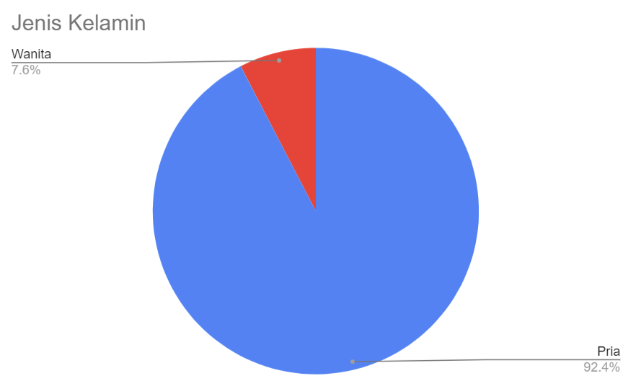
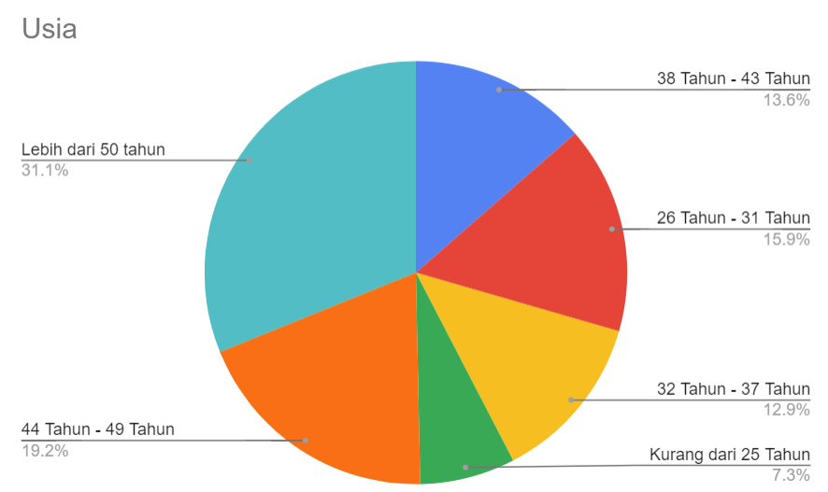

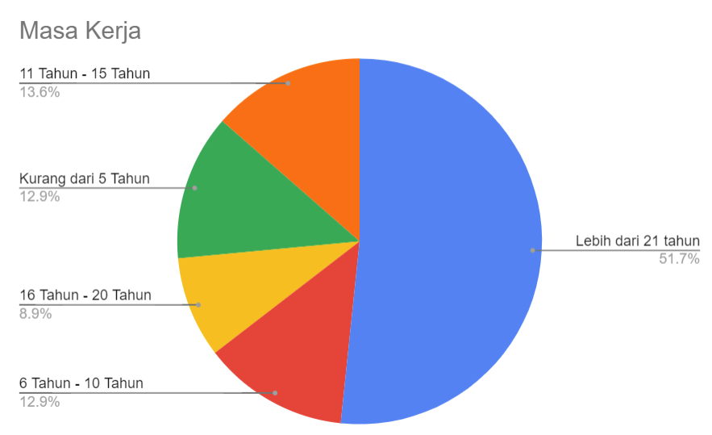

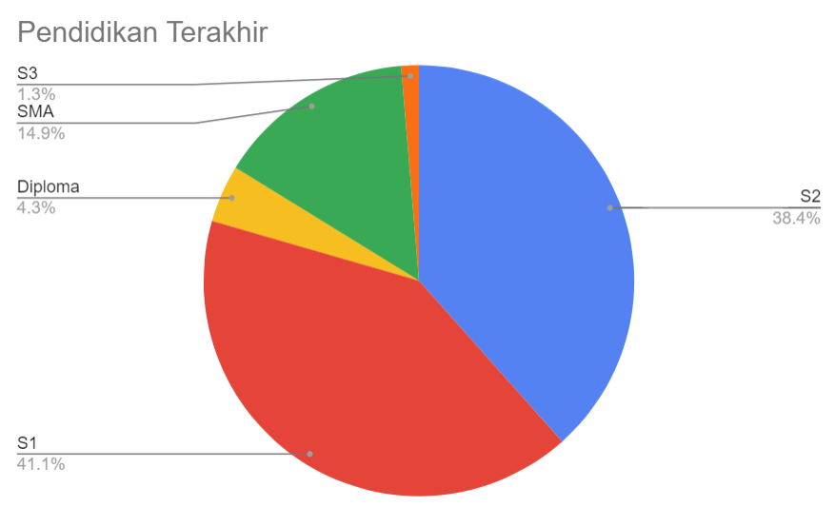
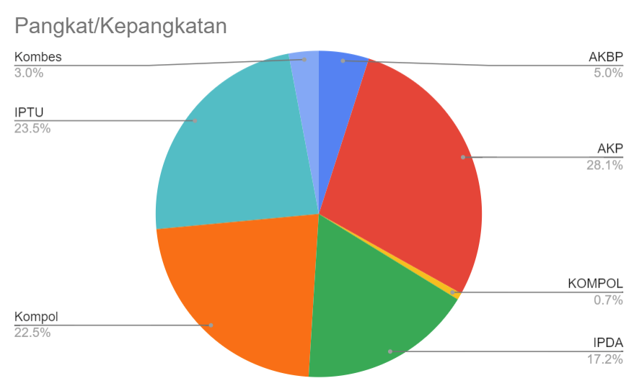

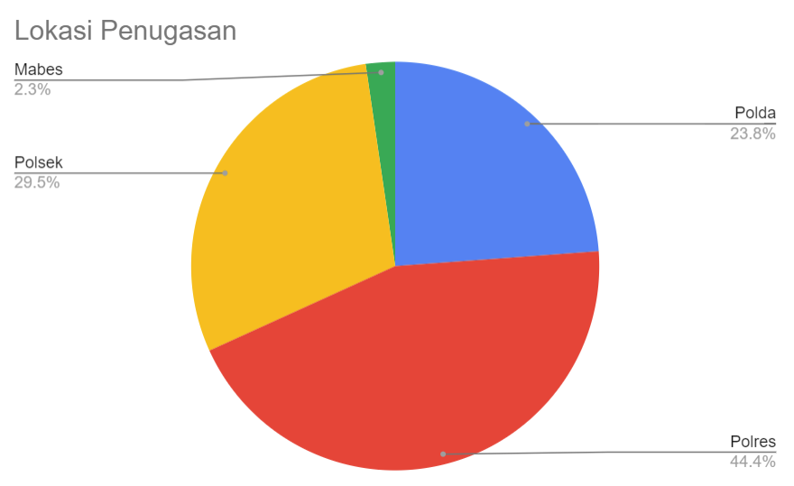

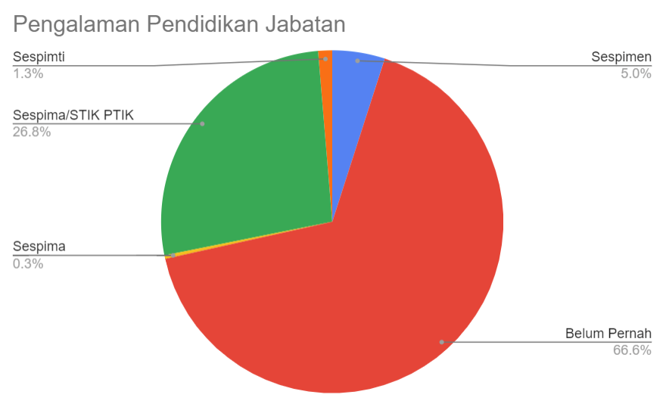

Survei ini dilakukan untuk mengetahui persepsi dari responden yang akan berpengaruh dalam bersikap atas urgensi Pendidikan akademik dan pengembangan di lingkungan polri. Sehingga pertanyaan penelitian bermaksud untuk mengukur aspek sikap yang mencakup aspek kognitif, afektif dan psikomotorik responden. Berikut hasil survei sementara :

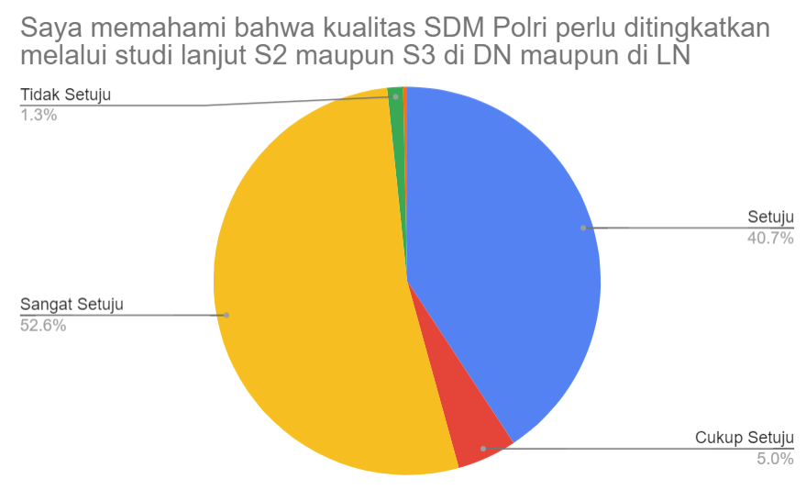
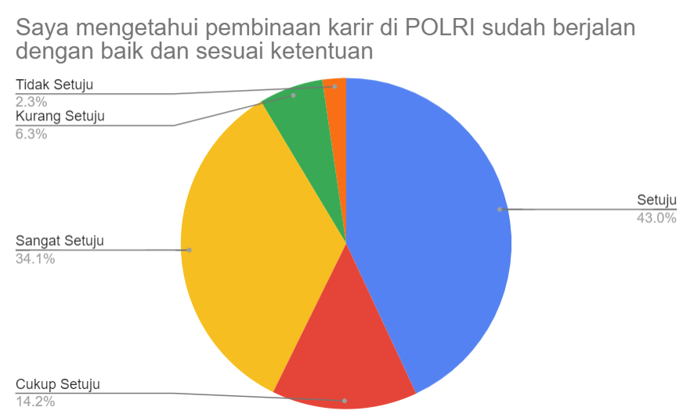
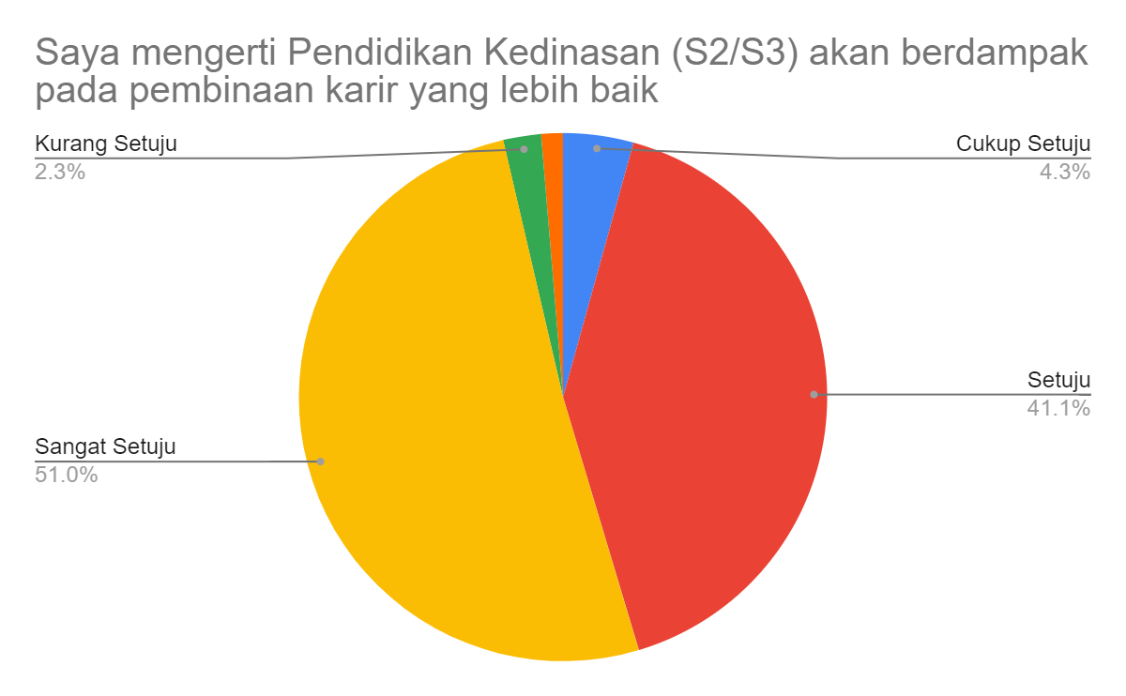

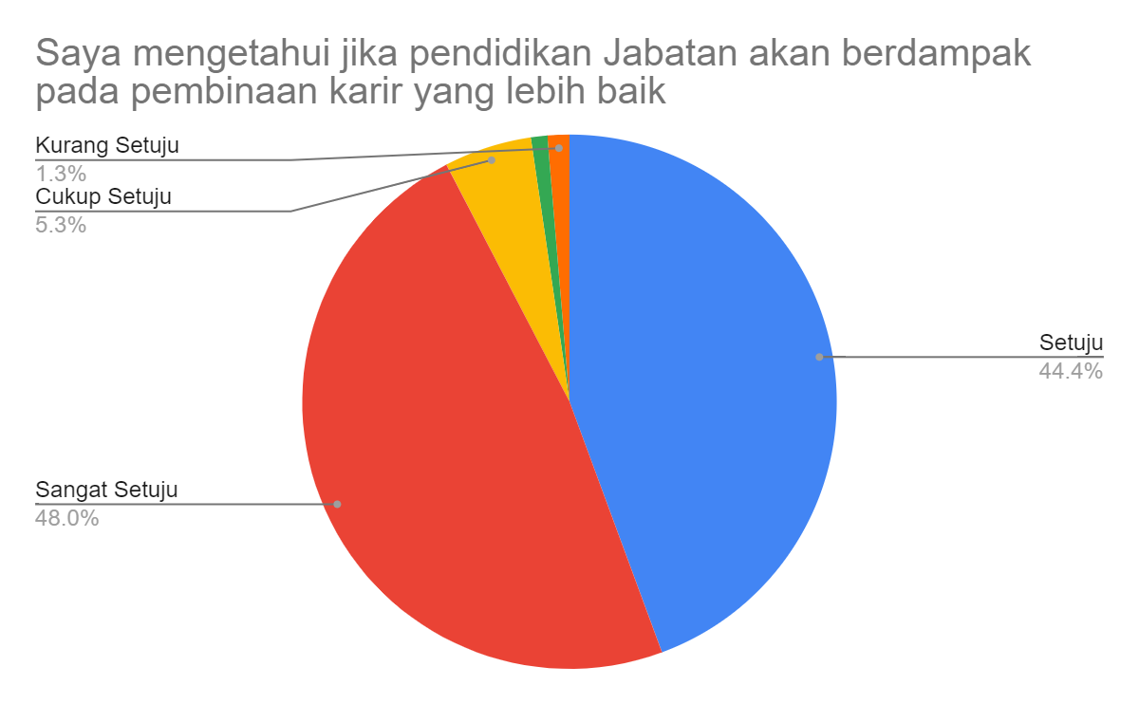
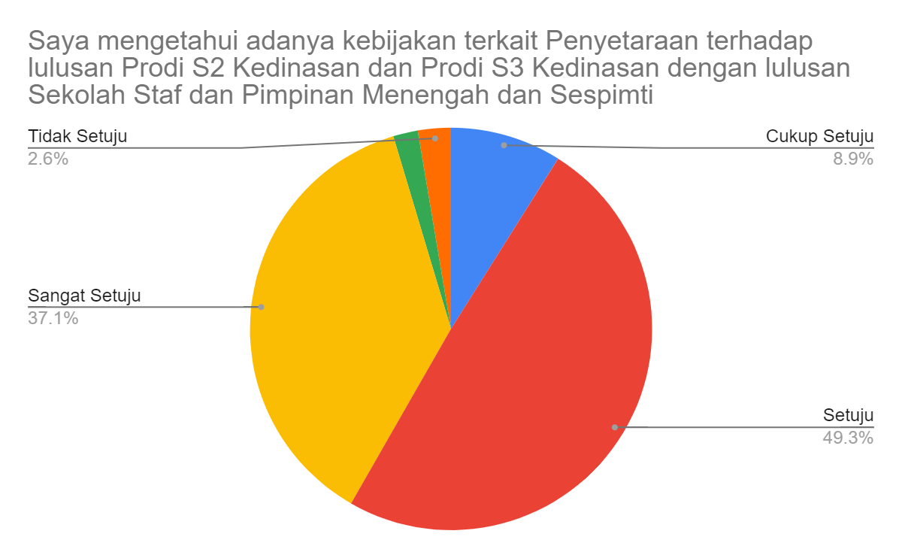
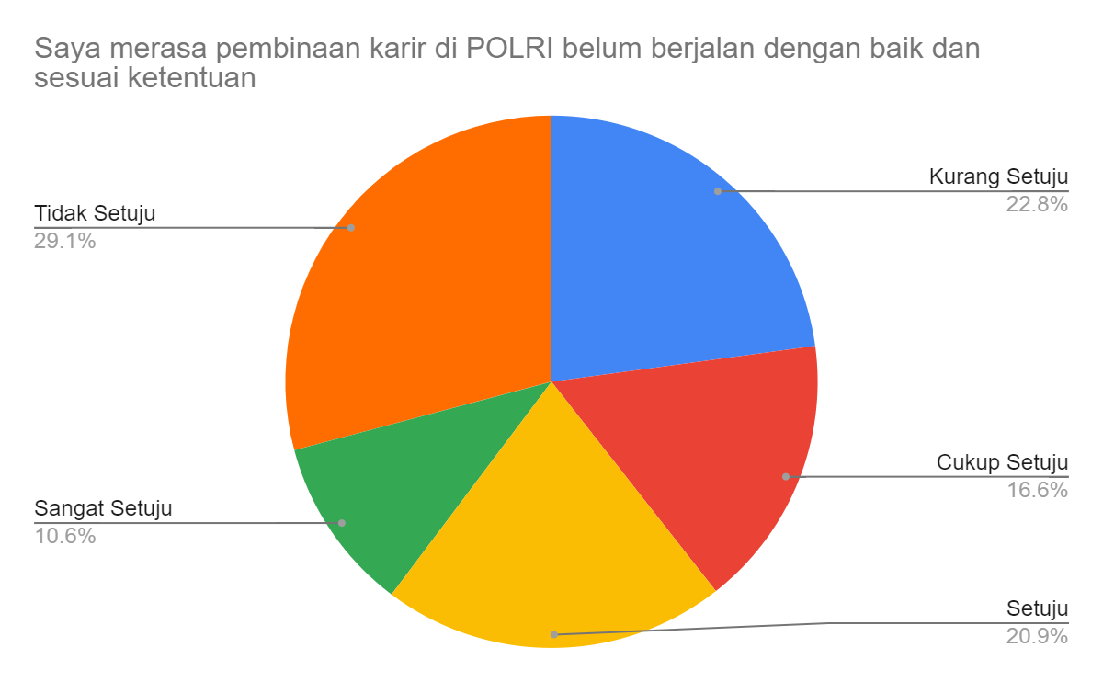
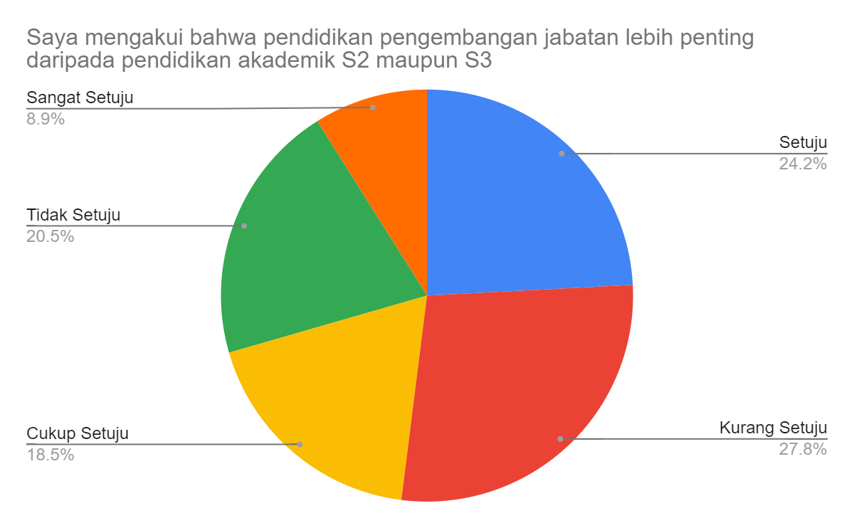
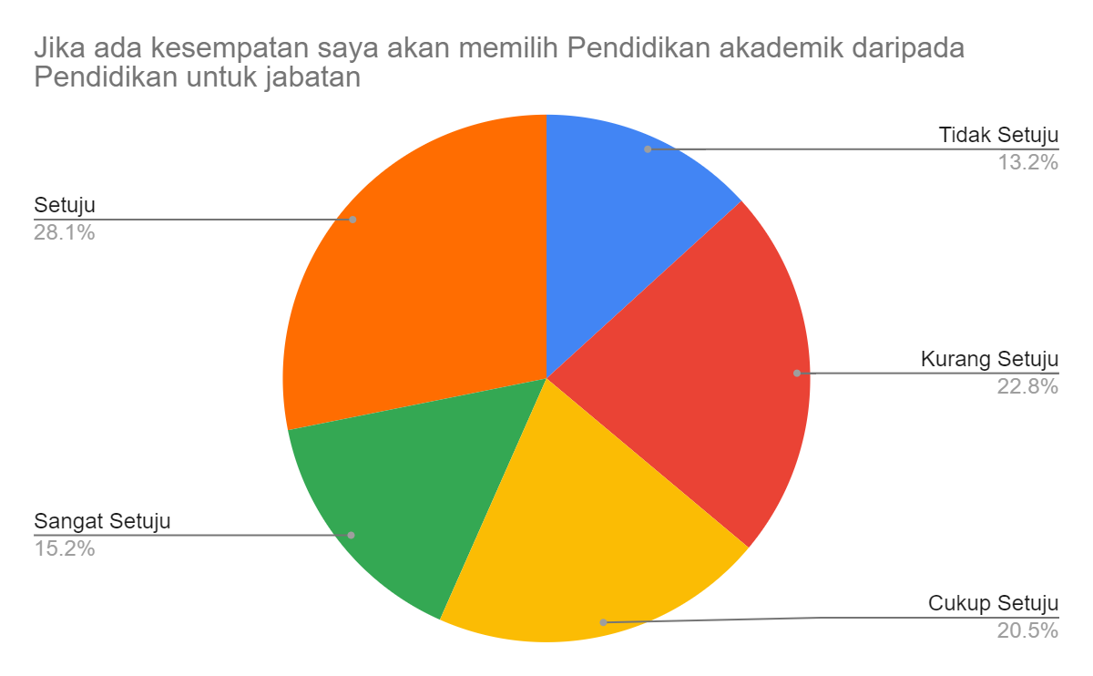
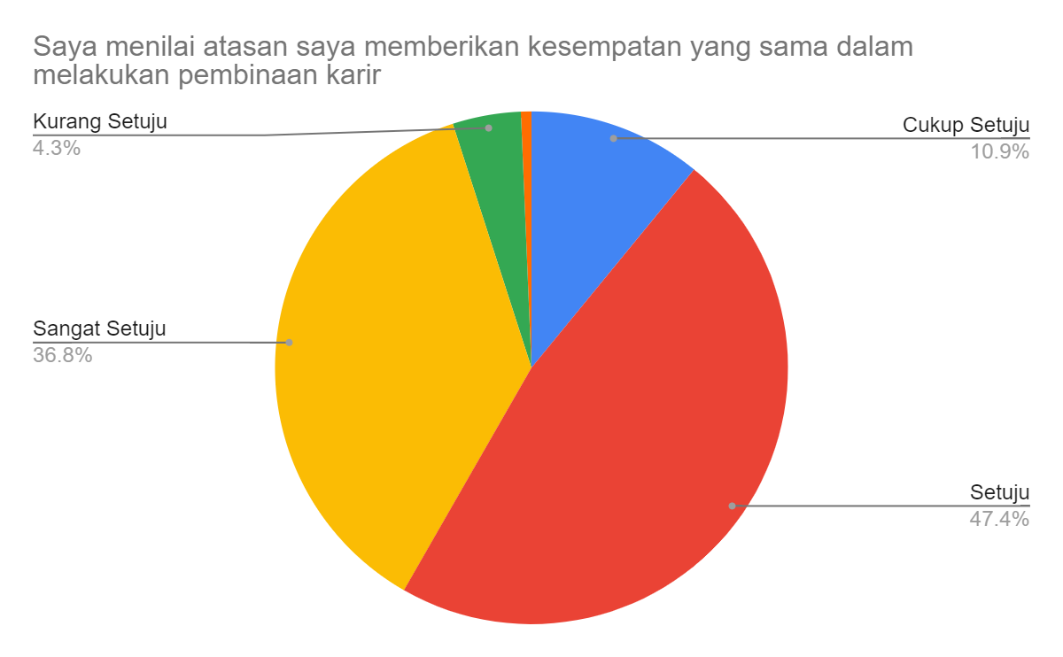
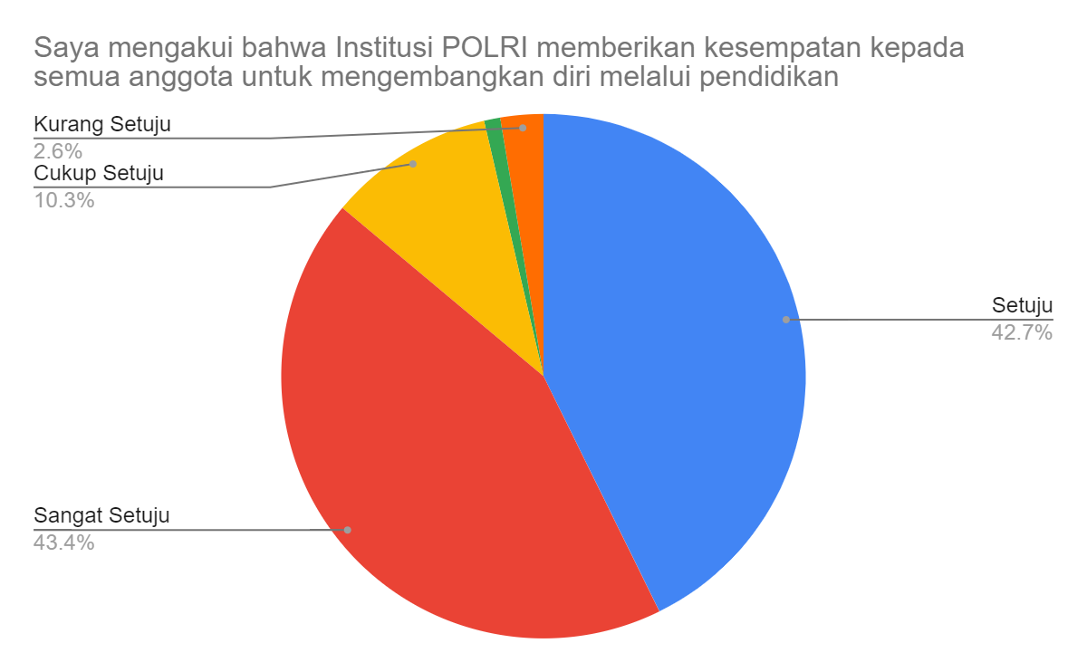
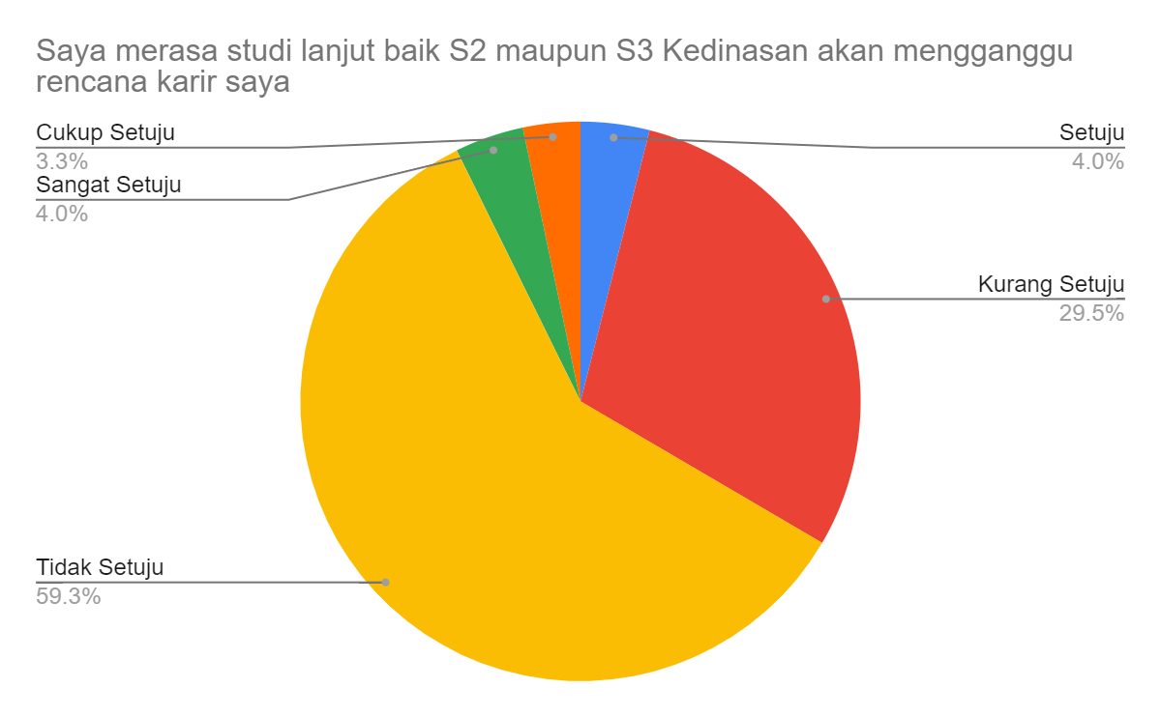
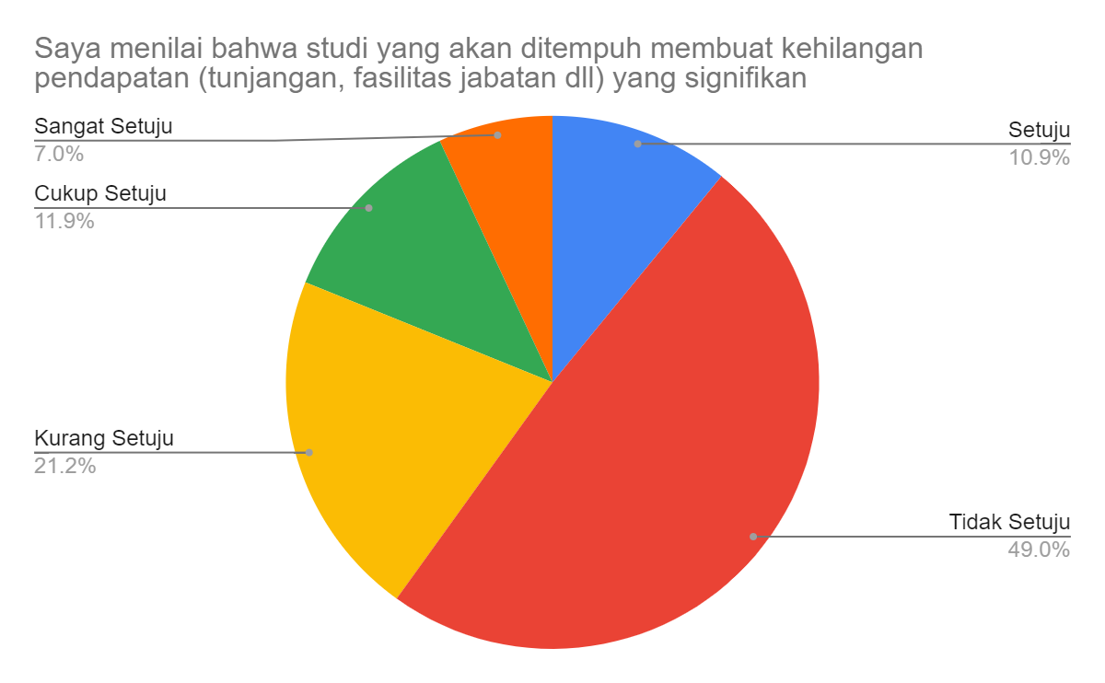
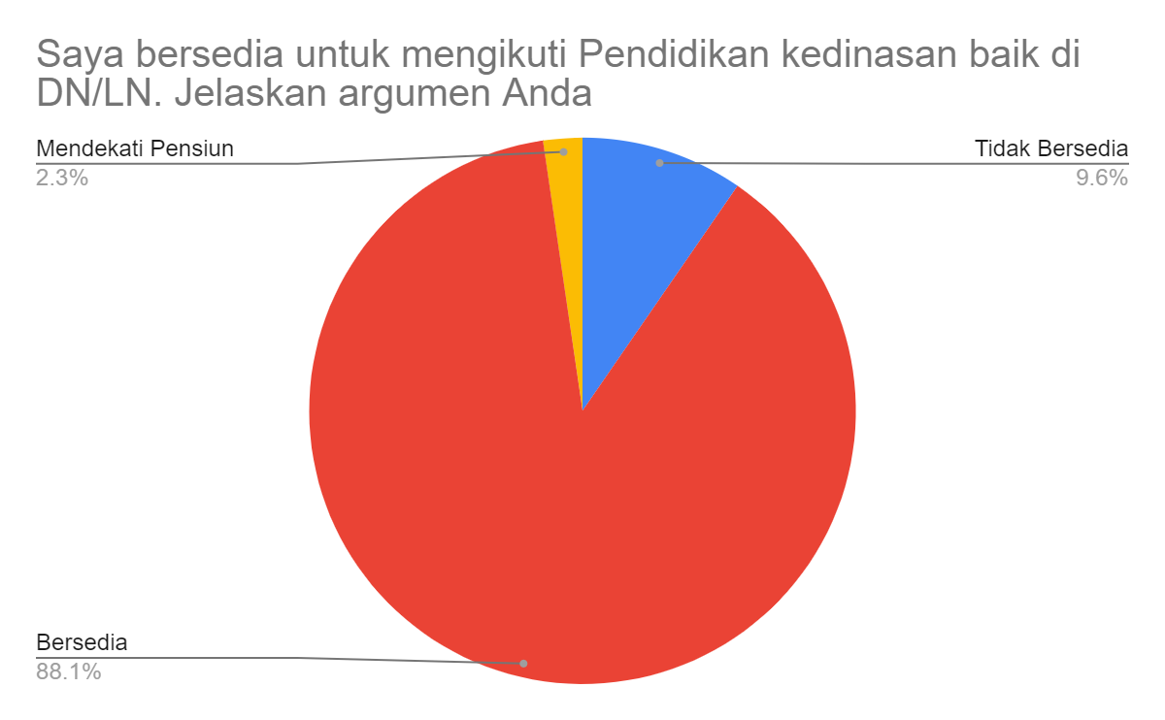
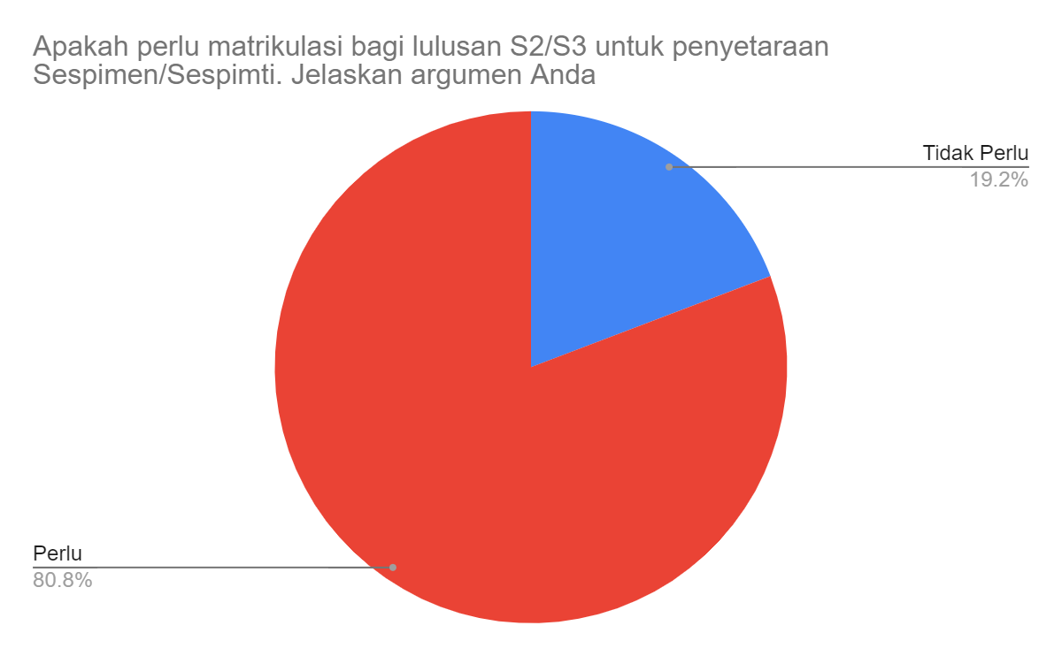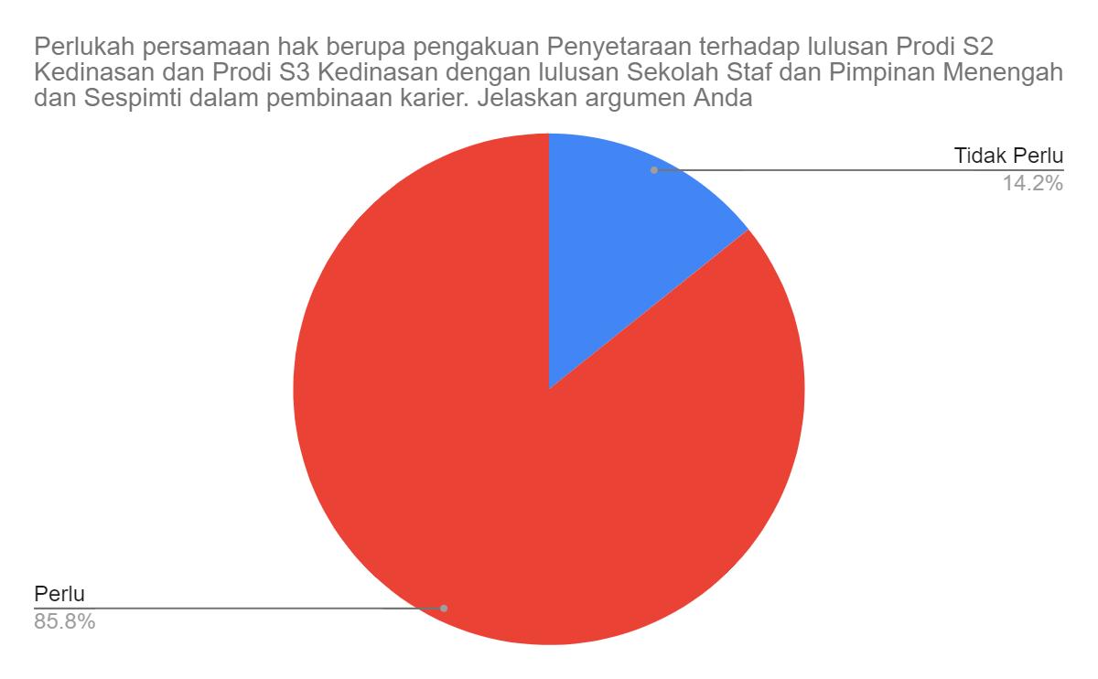
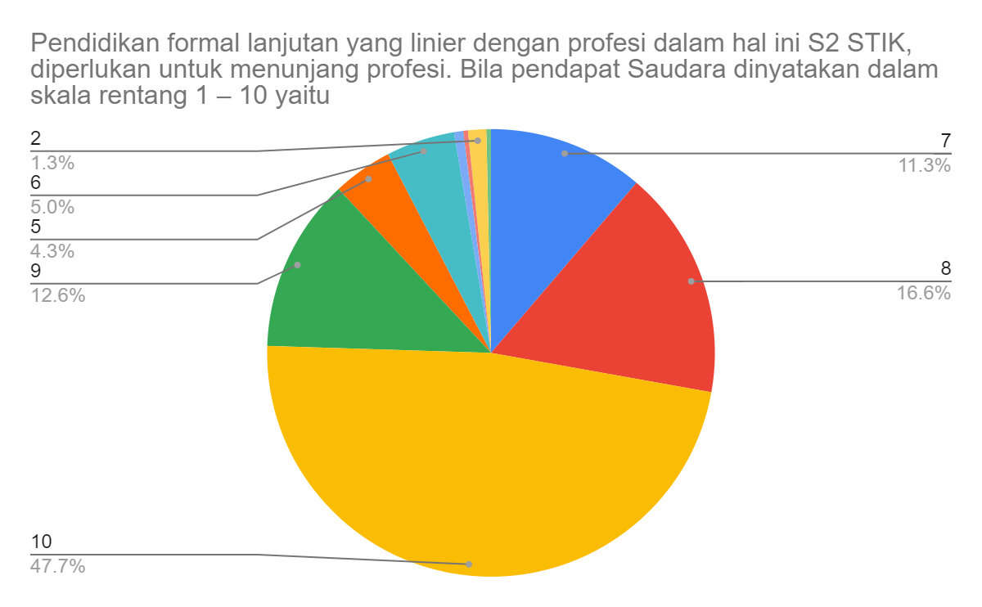
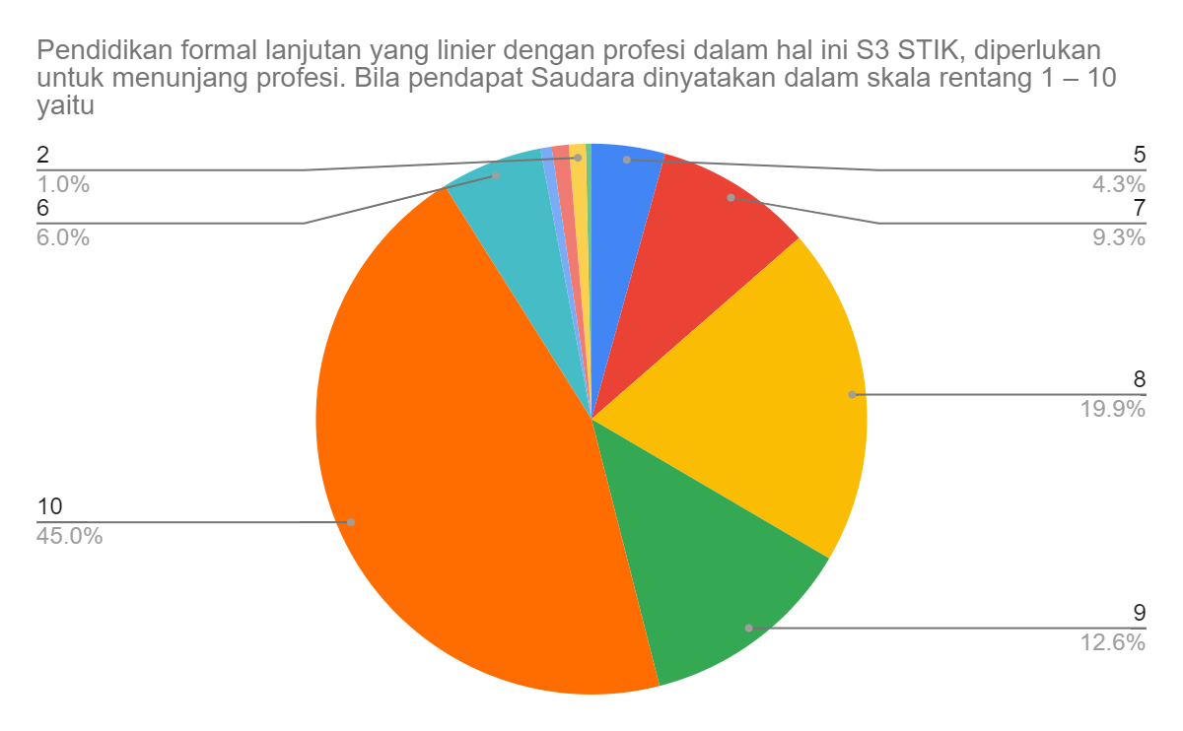
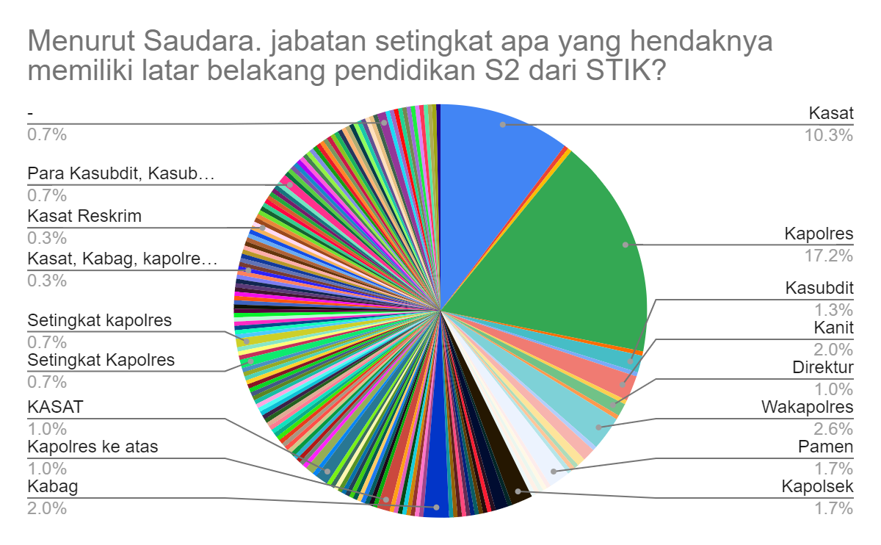
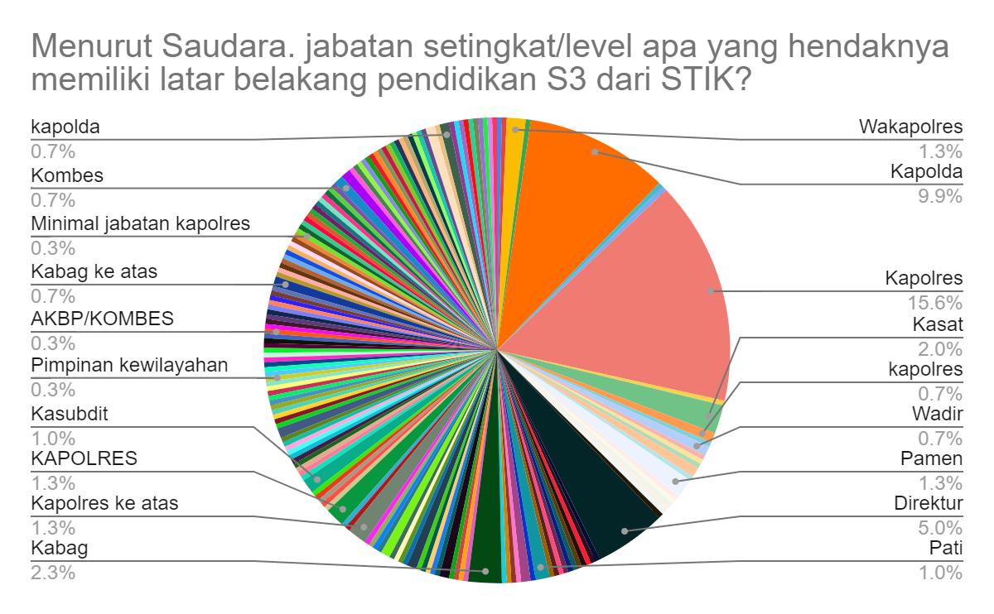
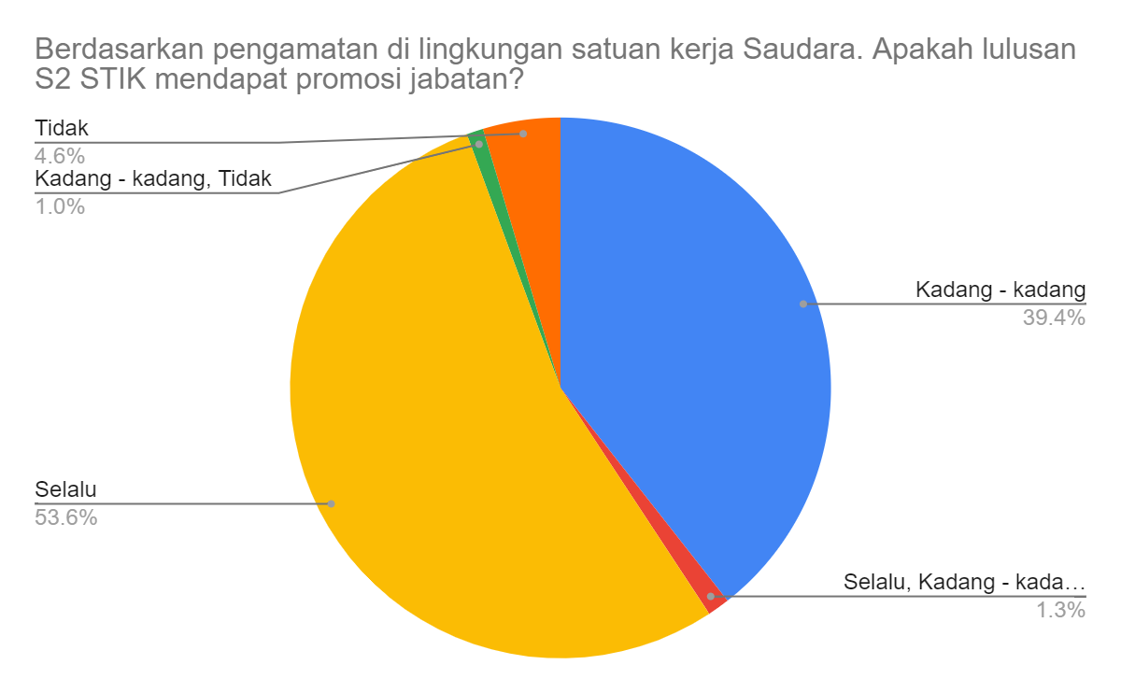
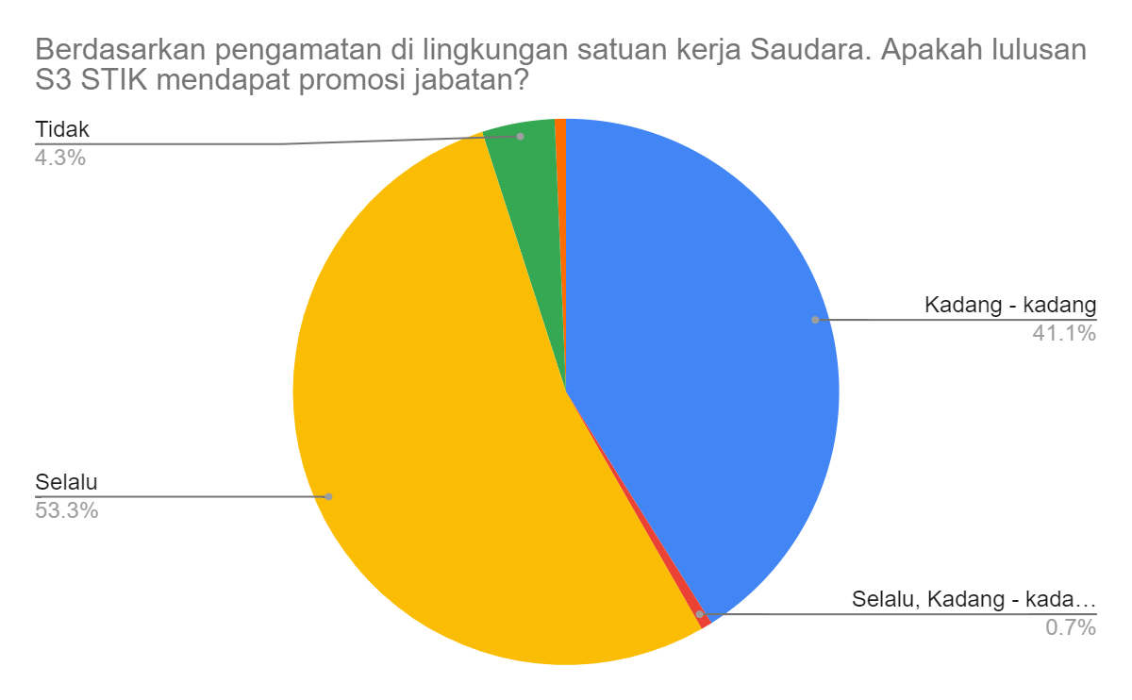
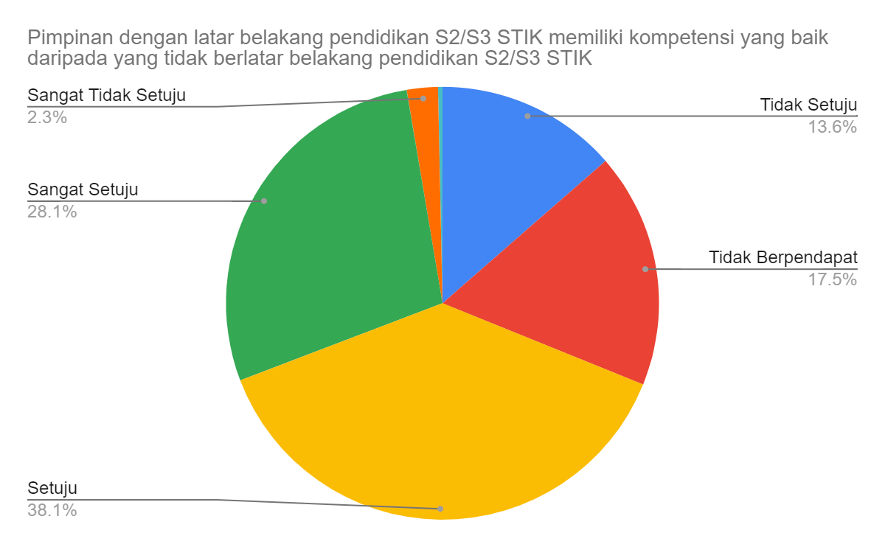
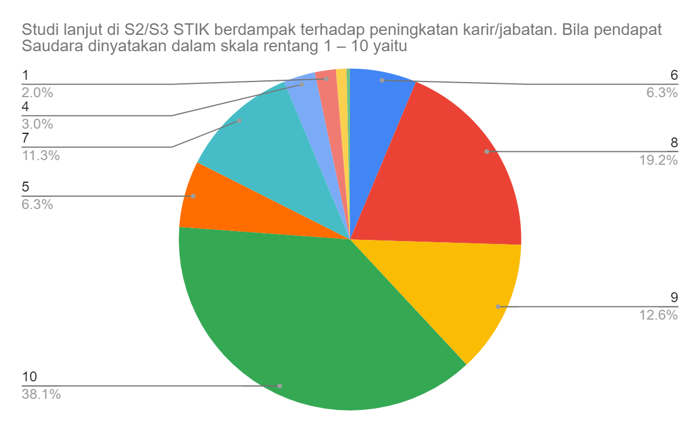
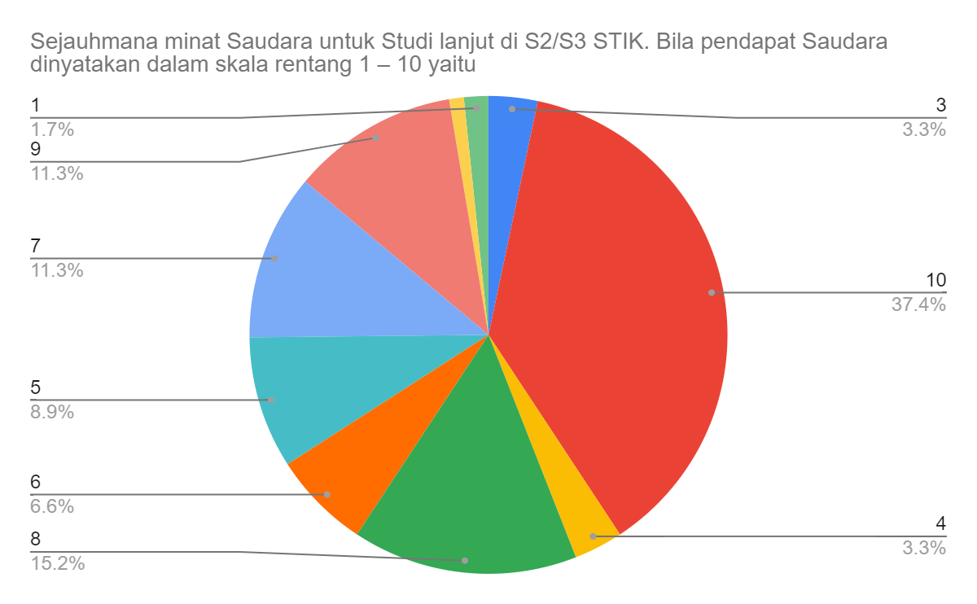
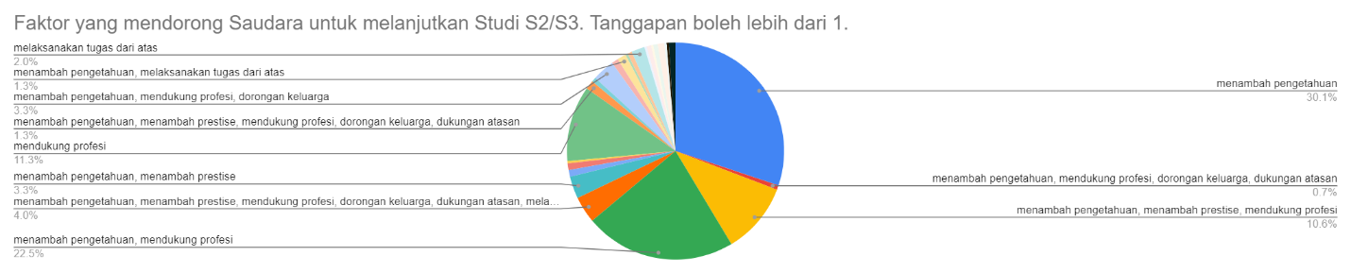
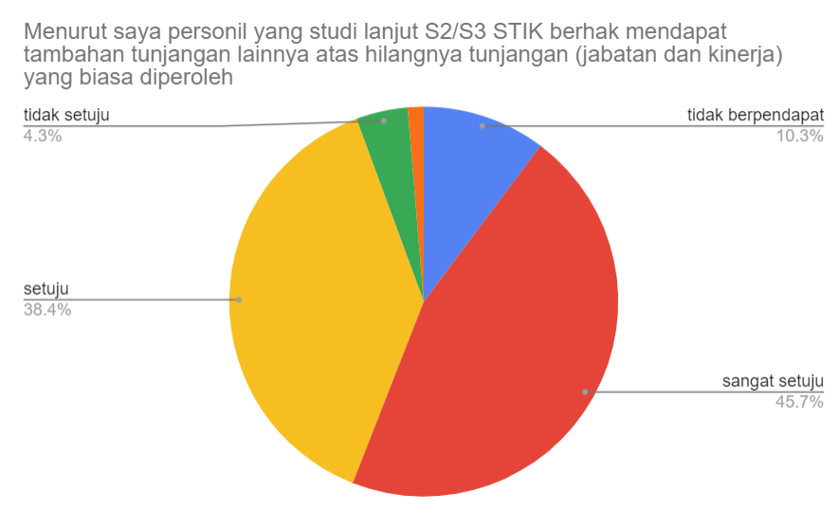
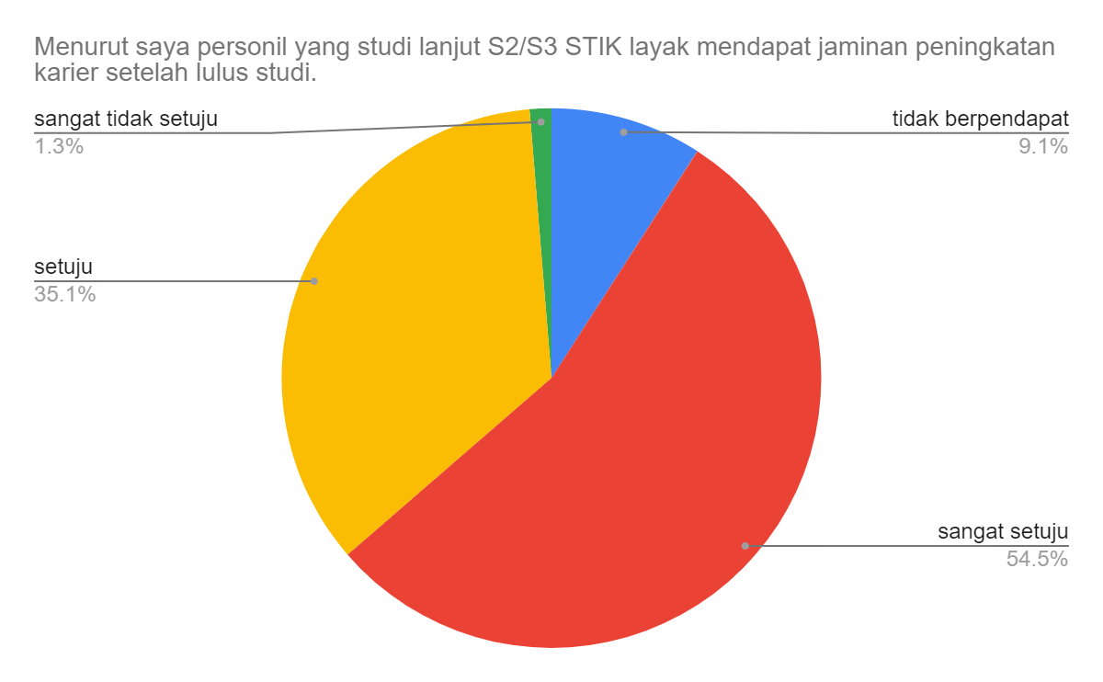
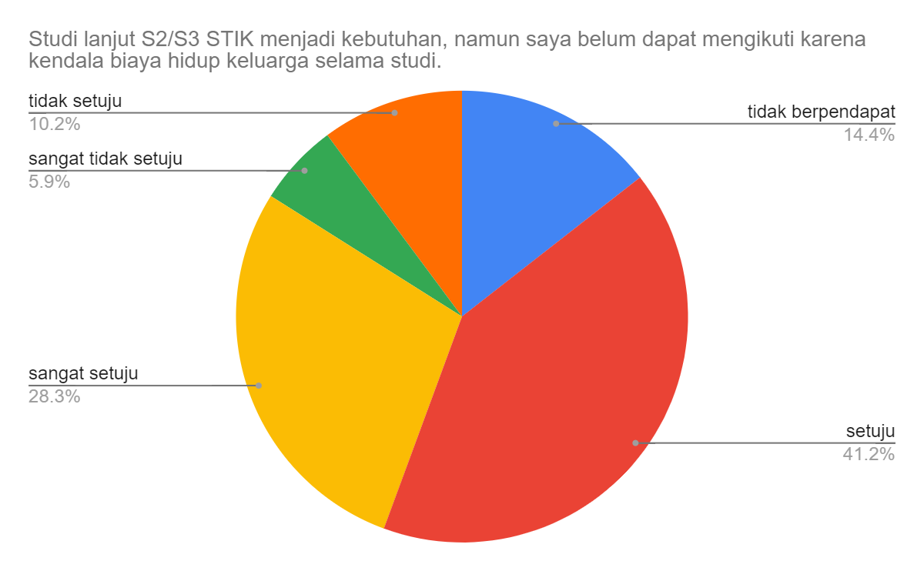
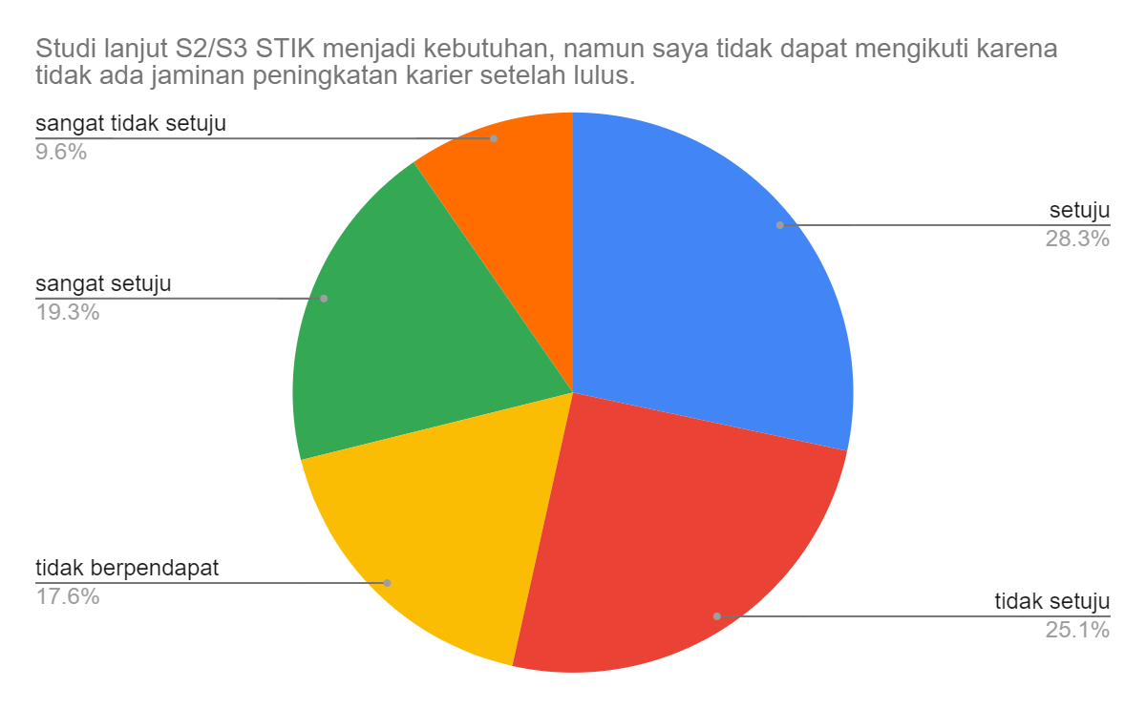
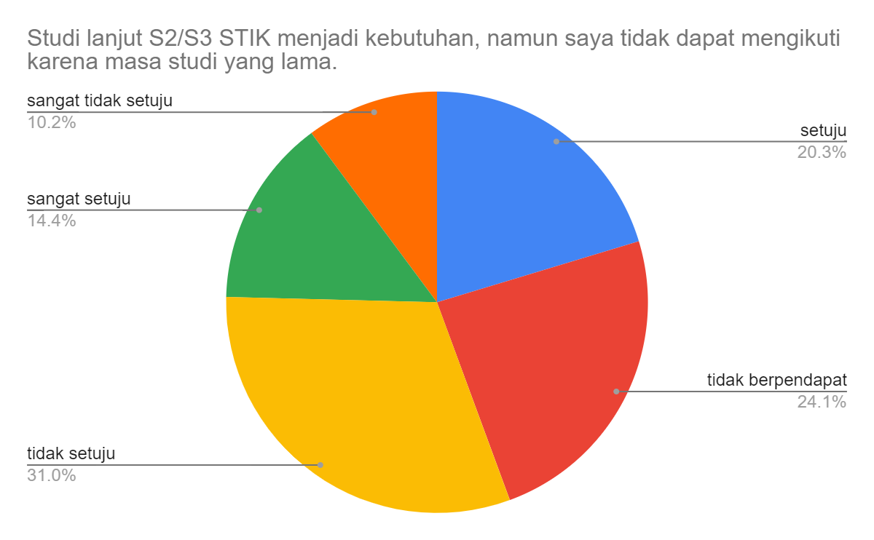
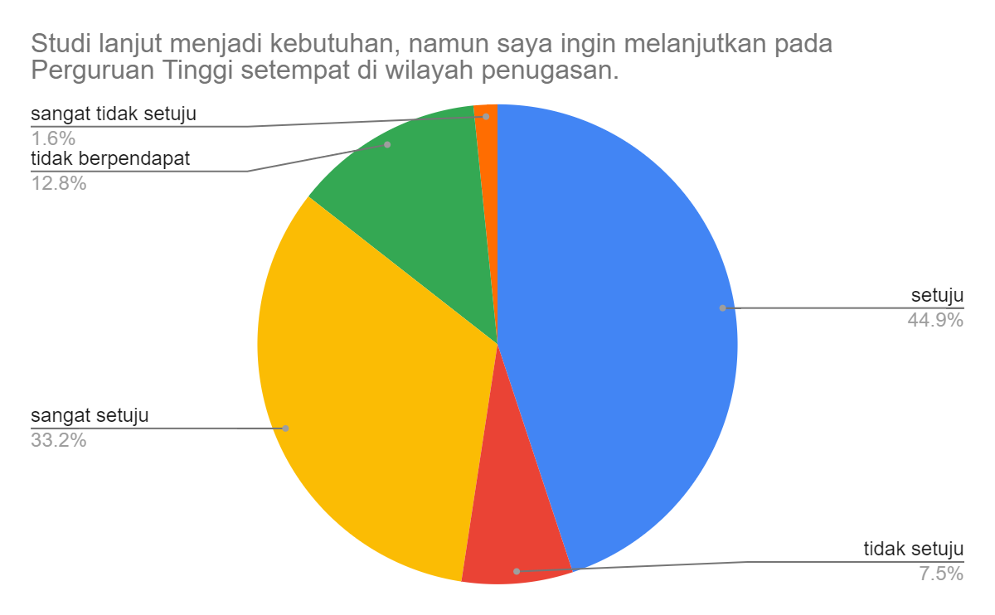
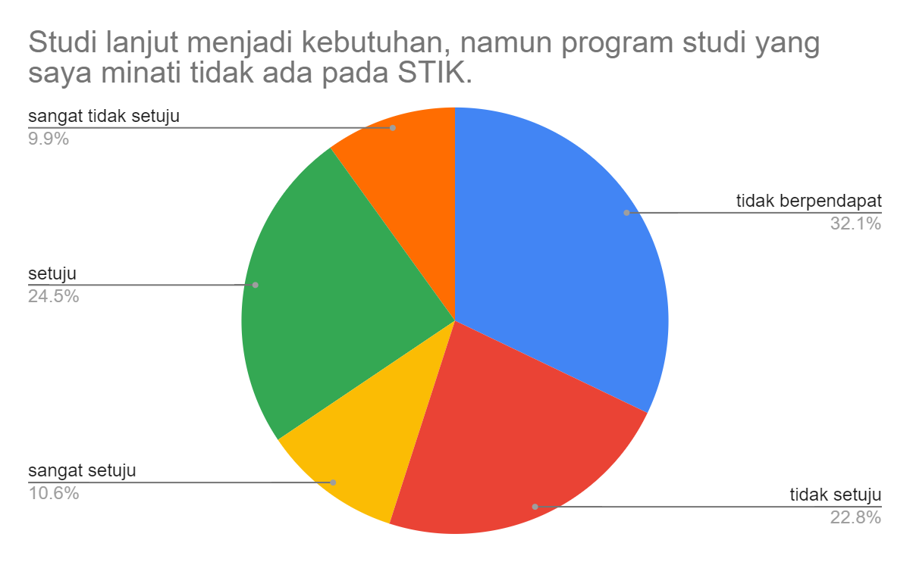
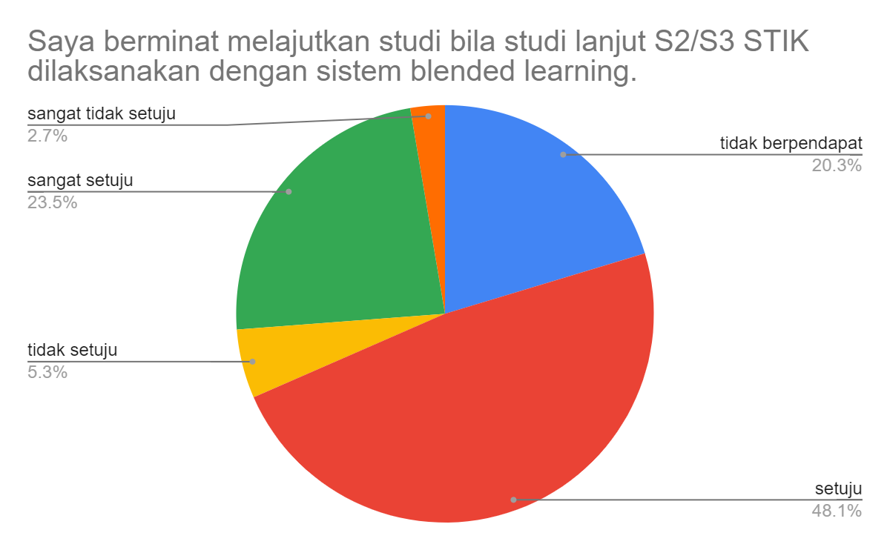

    - TEMUAN DATA KUALITATIF

Data kualitatif diperoleh melalui Diskusi Kelompok Terfokus (FGD) dan wawancara yang melibatkan para responden/narasumber yang relevan. Keberadaan data ini sangat penting selain untuk mengkonfirmasi data survei juga dapat menggali lebih jauh pandangan responden atas permasalahan penelitian yang diajukan.

- Kepolisian Daerah Sumatera Barat
Penelitian penyetaraan lulusan program pendidikan Strata dua (S2) dan Strata tiga (S3) kedinasan dengan lulusan Sekolah Staf dan Pimpinan Menengah (Sespimmen) dan Sekolah Staf dan Pimpinan Tinggi (Sespimti) yang dilakukan di wilayah hukum Polda Sumbar mengambil 7 (tujuh) Polres sebagai obyek penelitian, yaitu Polres Padangpanjang, Bukittinggi, Payakumbuh, 50 Kota, Agam, Padang Pariaman, Kota Padang. Berdasarkan hasil focus group discussion (FGD) yang dilakukan terkait pertanyaan penelitian yang diajukan dalam penelitian ini di Polda Sumbar dan Polres jajaran, dapat dikemukakan beberapa informasi atau data yang dapat ungkap, yaitu sebagai berikut:
- Implementasi penyetaraan lulusan program pendidikan Strata dua (S2) dan Strata tiga (S3) kedinasan dengan lulusan Sekolah Staf dan Pimpinan Menengah (Sespimmen) dan Sekolah Staf dan Pimpinan Tinggi (Sespimti) melalui Perkap 06/2016 belum terimplementasi dengan baik. Kesimpulan ini didasarkan pada gejala-gejala yang mengemuka dalam FGD. Dan adapun gejala-gejala tersebut anatara lain sebagai berikut:
- Perkap 06/2016 tentang tentang Penyetaraan Lulusan Program Pendidikan Strata dua dan Strata Tiga Kedinasan dengan Lulusan Sekolah Staf dan Pimpinan Menengah dan Sekolah Staf dan Pimpinan Tinggi belum terdistribusi dan tersosialisasi secara merata di tingkat kewilayahan atau Polres di wilayah hukum Polda Sumbar.
- Belum terdistribusi dan tersosialisasinya Perkap No. 6 tahun 2016 tersebut, kemudian berimplikasi pada kurangnya pemahaman terhadap isi Perkap oleh pelaksana dan calon peserta matrikulasi (target group) di tingkat kewilayahaan terhadap maksud dan tujuan program Penyetaraan Lulusan Program Pendidikan Strata dua (S2) dan Strata tiga (S3) Kedinasan dengan Lulusan Sekolah Staf dan Pimpinan Menengah (Sespimmen) dan Sekolah Staf dan Pimpinan Tinggi (Sespimti).
- Faktor-faktor yang mempengaruhi implementasi penyetaraan lulusan program pendidikan strata dua (S2) dan strata tiga (S3) kedinasan dengan lulusan Sekolah Staf dan Pimpinan Menengah dan Sekolah Staf dan Pimpinan Tinggi. Dari hasil focus group discussion (FGD) yang dilakukan terkait pertanyaan penelitian kedua yang diajukan dalam penelitian ini, dapat dikemukakan beberapa informasi atau data yang dapat ungkap, yaitu sebagai berikut:
  - Adanya ketidakkonsistenan implementasi Perkap No.6 tahun 2016 oleh implementator program di tingkat Mabes, yakni Lemdiklat dan As SDM Polri, yang kemudian berimplikasi pada menurunnya animo calon peserta Program Penyetaraan/matrikulasi.
  - Masa studi yang dianggap terlalu lama sehingga dianggap bisa mengganggu perkembangan karir personil calon peserta program penyetaraan/matrikulasi.
  - Adanya pertimbangan jauh dari keluarga, karena akan menempu pendidikan S2 dan S3 di STIK.
  - Biaya hidup yang tidak ditanggung oleh lembaga. Berbeda dengan program beasiswa yang ditawarkan oleh Polri yang bekerjasama dengan pihak-pihak luar penyedia beasiswa (misalnya program beasiswa LPDP, beasiswa kerjasama antara Polri dan UI dan beberapa Yayasan di Indonesia.

- Preferensi anggota Polri untuk mengikuti program pendidikan pengembangan pada program S2 dan S3 STIK, yaitu antara lain:
  - Implementasi Perkap 6 tahun 2016 tentang Penyetaraan Lulusan Program Pendidikan Strata dua dan Strata Tiga Kedinasan dengan Lulusan Sekolah Staf dan Pimpinan Menengah dan Sekolah Staf dan Pimpinan Tinggi yang menjadi payung hukum program penyetaraan lulusan program pendidikan strata dua (S2) dan strata tiga (S3) kedinasan dengan lulusan Sekolah Staf dan Pimpinan Menengah dan Sekolah Staf dan Pimpinan Tinggi seyogiyanya diimplementasikan secara konsisten.
  - Peserta didik program pendidikan strata dua (S2) dan strata tiga (S3) kedinasan, khususnya yang dilaksanakan di STIK menginginkan adanya perhatian yang lebih dalam hal kesejahteraan.
  - Sistem perkuliahan sebaiknya dilakukan dengan blended learning.
  - Tunjangan jabatan sebaiknya tidak dikurangi dan disamakan dengan tingkat atau golongan personil yang terbawah.
  - Agar matrikulasi ditiadakan karena terdapat duplikasi materi pelajaran yang diberikan di masing-masing program pendidikan S2 dan S3.
  - Lulusan S2 dan S3 kedinasan agar diberikan beberapa kemudahan dalam hal test seleksi masuk Sespimmen dan Sespimti.

- Kepolisian Daerah Jawa Barat

Pada wilayah hukum Polda Jawa Barat lokasi penelitian dilakukan di 7 (tujuh) Polres, yaitu masing-masing Polres Karawang, Purwakarta, Indramayu, Cirebon Kota, Cirebon Kabupaten, Kuningan, Cimahi, Bandung, dan Polresta Bandung. Adapun temuan penelitian berdasarkan hasil focus group discussion (FGD) yang dilakukan terkait pertanyaan penelitian yang diajukan dalam penelitian di Plda Jawa barat dan Polres jajaran, adalah sebagai berikut:
- Implementasi penyetaraan lulusan program pendidikan Strata dua (S2) dan Strata tiga (S3) kedinasan dengan lulusan Sekolah Staf dan Pimpinan Menengah (Sespimmen) dan Sekolah Staf dan Pimpinan Tinggi (Sespimti) melalui Perkap 06/2016 belum berjalan dengan baik. Hal ini dapat dilihat dari beberapa temuan-temuan penelitian, seperti:
- Distribusi dan sosialisasi Perkap 06/2016 belum berjalan dengan baik di tingkat kewilayahan (Polda dan Polres) di wilayah hukum Polda Jawa Barat.
- Distribusi dan sosialisasi Perkap 06/2016 belum berjalan dengan baik di tingkat kewilayahan (Polda dan Polres) di wilayah hukum Polda Jawa Barat. berimplikasi terhadap kurangnya pemahaman isi dan maksud perkap 6 tahun 2016 oleh pelaksana di tingkat Polda (Biro SDM) dan dan tingkat Polres (Kabag SDM), kalaupun ada yang tahu tentang Perkap 6 tahun 2016 pemahaman mereka sangat beragam.
- Faktor-faktor yang mempengaruhi implementasi penyetaraan lulusan program pendidikan strata dua (S2) dan strata tiga (S3) kedinasan dengan lulusan Sekolah Staf dan Pimpinan Menengah dan Sekolah Staf dan Pimpinan Tinggi yang menyebabkan implemementasi perkap ini tidak berjalan sebagaimana yang diharapkan adalah sebagai berikut:
- Ketidakkonsistenan dalam implementasi Perkap No.6 tahun 2016, di mana ada beberapa periode program matrikulasi yang ditawarkan tidak berjalan.
- Karir senior yang alumni program Pendidikan S2/S3 kedinasan yang tidak mendapatkan penempatan sebagaimana mestinya sebagai bentuk pengembangan karir.
- Masa studi yang dianggap terlalu lama sehingga dirasakan mengganggu perkembangan karir personil.
- Pertimbangan jauh dari keluarga.
- Biaya hidup yang tidak ditanggung oleh lembaga yang berbeda dengan program beasiswa yang ditawarkan oleh Polri yang bekerjasama dengan pihak-pihak luar penyedia beasiswa (misalnya program beasiswa LPDP, beasiswa kerjasama antara Polri dan UI dan beberapa Yayasan di Indonesia.
- Preferensi anggota Polri untuk mengikuti program pendidikan pengembangan pada program S2 dan S3 STIK, yaitu antara lain:
  - Perkap 6 tahun 2016 yang menjadi payung hukum program penyetaraan lulusan program pendidikan strata dua (S2) dan strata tiga (S3) kedinasan dengan lulusan Sekolah Staf dan Pimpinan Menengah dan Sekolah Staf dan Pimpinan Tinggi seyogiyanya diimplementasikan secara konsisten.
  - Secara konten atau substansi Perkap 06/2016 terkait program Penyetaraan Lulusan Program Pendidikan Strata dua (S2) dan Strata tiga (S3) Kedinasan dengan Lulusan Sekolah Staf dan Pimpinan Menengah (Sespimmen) dan Sekolah Staf dan Pimpinan Tinggi (Sespimti) mendapat respon positif dari anggota Polri sebagai jalur alternatif atau pintu masuk mengikuti Sespim dengan jalur matrikulasi. Kepastian binkar setelah lulus S2/S3, kepastian penyertaan dan kemudahan tes ikut kursus kepemimpinan di sespimen/sespimti, bantuan living cost yg S2/S3 STIK.
  - Peserta didik program pendidikan strata dua (S2) dan strata tiga (S3) kedinasan, khususnya yang dilaksanakan di STIK menginginkan adanya perhatian yang lebih dalam hal kesejahteraan melalui pemberian dana/uang saku/biaya hidup dan bentuk dukungan pendanaan lainnya.
  - Sistem perkuliahan sebaiknya dilakukan dengan blended learning.
  - Tunjangan jabatan sebaiknya tidak dikurangi dan kalu bisa disamakan dengan tingkat atau golongan personil yang bersangkutan.
  - Bagi lulusan S2 dan S3 kedinasan agar diberikan beberapa kemudahan dalam hal test seleksi masuk Sespimmen dan Sespimti.

- Kepolisian Daerah Metro Jaya

Berdasar data kualitatif yang diperoleh melalui pendalaman dengan teknik focus group discussion (FGD), dapat diungkap fakta atau gejala terkait kondisi faktual implementasi Perkap nomor 6 tahun 2016, factor-faktor yang mempengaruhi dan prefernsi calon peserta penyataraan program pendidikan Strata dua (S2) dan Strata tiga (S3) kedinasan dengan lulusan Sekolah Staf dan Pimpinan Menengah (Sespimmen) dan Sekolah Staf dan Pimpinan Tinggi (Sespimti) di Polda Metro Jaya dan Polres jajaran. Adapun fakta atau gejala tersebut akan diuraikan sebagai berikut:

- Implementasi penyetaraan lulusan program pendidikan Strata dua (S2) dan Strata tiga (S3) kedinasan dengan lulusan Sekolah Staf dan Pimpinan Menengah (Sespimmen) dan Sekolah Staf dan Pimpinan Tinggi (Sespimti) melalui Perkap 06/2016 mendapat respon dan tanggapan positif atas materi yang diatur meskipun kebijakan belum berjalan dengan baik. Hal ini dapat dilihat dari beberapa temuan-temuan penelitian, seperti:
- Perkap 06/2016 belum banyak diketahui secara lengkap dan ada permasalahan dalam distribusi dan sosialisasi ke tingkat kewilayahan yaitu Polda dan Polres-Polres di wilayah hukum Polda Metro Jaya.
- Isi Perkap 06/2016 terkait program Penyetaraan Lulusan Program Pendidikan Strata dua (S2) dan Strata tiga (S3) Kedinasan dengan Lulusan Sekolah Staf dan Pimpinan Menengah (Sespimmen) dan Sekolah Staf dan Pimpinan Tinggi (Sespimti) belum tersosialiasi kepada anggota Polri yang potensial untuk mengikuti program pendidikan S2 dan S3 tersebut.
- Tujuan penyetaraan dalam upaya peningkatan animo ke S2 dan S3, sulit direalisasikan jika kesempatan mengikuti Sespim masih terbatas.
- Faktor-faktor yang mempengaruhi implementasi penyetaraan lulusan program pendidikan strata dua (S2) dan strata tiga (S3) kedinasan dengan lulusan Sekolah Staf dan Pimpinan Menengah dan Sekolah Staf dan Pimpinan Tinggi yang menyebabkan implemementasi perkap ini tidak berjalan sebagaimana yang diharapkan adalah sebagai berikut:
  - Ketidakkonsistenan implementasi Perkap No.6 tahun 2016.
  - Adanya multi persepsi terkait perkap no.6 tahun 2016, persepsi yang berkembang S2 dan S3 tidak bisa disetarakan/disejajarkan dikarenakan jenis pendidikan yang berbeda.Istilah matrikulasi dalam penyetaraan Binkar S2 dan S3 dengan Sespima dan Sespimti secara psikologis menunjukan S2 atau S3 keberadaannya lebih rendah dibanding Sespima dan Sespimti.
  - Lamanya masa studi yang dianggap terlalu lama sehingga dianggap bisa mengganggu perkembangan karir personil.
  - Pertimbangan jauh dari keluarga.
  - Lepas jabatan.
  - Biaya hidup yang tidak ditanggung oleh lembaga yang berbeda dengan program beasiswa yang ditawarkan oleh Polri yang bekerjasama dengan pihak-pihak luar penyedia beasiswa (misalnya program beasiswa LPDP, beasiswa kerjasama antara Polri dan UI dan beberapa Yayasan di Indonesia.

- Preferensi anggota Polri untuk mengikuti program pendidikan pengembangan pada program S2 dan S3 STIK, yaitu antara lain:
  - Perkap 6 tahun 2016 yang menjadi payung hukum program penyetaraan lulusan program pendidikan strata dua (S2) dan strata tiga (S3) kedinasan dengan lulusan Sekolah Staf dan Pimpinan Menengah dan Sekolah Staf dan Pimpinan Tinggi seyogiyanya diimplementasikan secara konsisten.
  - Penyetaraan Binkar lulusan S2 dan S3 dipahami sebagai hak yang setara dengan Binkar yang diperoleh lulusan Sespima dan Sespimti, dengan catatan mengikuti program matrikulasi untuk pemilikan kompetensi manajerial dan kepemimpinan.
  - Peserta didik program pendidikan strata dua (S2) dan strata tiga (S3) kedinasan, khususnya yang dilaksanakan di STIK menginginkan adanya perhatian yang lebih dalam hal kesejahteraan.
  - Sistem perkuliahan sebaiknya dilakukan dengan blended learning.
  - Tunjangan jabatan sebaiknya tidak dikurangi dan disamakan dengan tingkat atau golongan personil yang bersangkutan.
  - Preferensi studi diluar STIK tidak mensyaratkan adanya jenjang kepangkatan tertentu.
- Implementasi Penyetaraan lulusan Program pendidikan strata dua (S2) dan strata tiga (S3) kedinasan dengan lulusan Sekolah Staf dan Pimpinan Menengah (Sespimen) dan Sekolah Staf dan Pimpinan Tinggi (Sespimti)

- Pemahaman Anggota Polri Terhadap Program Penyetaraan
Payung hukum yang digunakan dalam Penyetaraan lulusan Srata Dua (S2) dan Strata Tiga (S3) Kedinasan dengan lulusan Sekolah Staf dan Pimpinan Menengah (Sespomen) dan Sekolah Staf dan Pimpinan Tinggi (Sespimti) adalan Perkap No. 06, Tahun 2016, tentang Penyetaraan Lulusan Program Pendidikan S2 dan S2Kedinasan dengan Lulusan Sespimen dan Sespimti.
Peraturan tersebut bersumber dari hasil FGD di tiga Polda Wilayah Hukum Sumatra Barat, Jawa Barat dan DKI Jakarta, belum terdistribusikan dan diterima oleh anggota Polri calon peserta penyetaraan baik di tingkat Polda maupun Polres, bahkan di tingkat Pusat. Sebagian besar besar responden menyatakan pernah mendengar adanya Perkap tersebut, namun belum menerima dan membaca secara langsung. Informasi tentang adanya program penyetaraan diperoleh dari sumber individu/perorangan (kakak angkatan, teman seangkatan) secara verbal. Informasi yang diperoleh pun tidak lengkap.
Hampir semua responden di tiga wilayah hukum Polda, menyatakan belum pernah menerima/mengikuti sosialisasi tentang Perkap tersebut baik di tingkat Polda maupun Pores. Implikasi tidak terdistribusikan dan tidak adanya sosialisasi tentang Perkap tersebut kepada para calon peserta matrikulasi (target group), menjadikan sebagian besar mereka memahami isi Perkap secara beragam, bahkan sama sekali tidak memahami maksud dan tujuan Perkap tersebut. Keterbatasan pemahaman terhadap isi dan maksud perkap No. 6 tahun 2016 oleh pelaksana di tingkat Polda (Biro SDM) dan tingkat Polres (Kabag SDM), menjadikan program penyetaraan sebagai upaya peningkatan animo pelanjutan studi kedinasan ke S2 dan S3 tidak berdampak atau tidak berhasil.
Substansi Perkap No. 06 Tahun 2016 tentang penyetaraan, mendapat respon positif dari anggota Polri sebagai jalur alternatif atau pintu masuk mengikuti Sespimmen/Sespimti dengan jalur matrikulasi, dengan catatan, kepastian kemudahan keikutsertaan mengikuti Sespimen/sespimti, serta kepastian Binkar setelah lulus S2/S3. Namun sebenartnya harapan responden, kesetaraan Binkar S2/S3 dengan Sepimen/Sespimti, tanpa harus mengikuti program kesetaraan. Program S2/S3 merupakan alternatif Binkar yang memiliki hak sama dengan lulusan Sepimen dan Sespimti.
Penyetaraan Binkar lulusan S2 dan S3 dipahami sebagai hak yang setara dengan Binkar yang diperoleh lulusan Sespima dan Sespimti, dengan catatan mengikuti program matrikulasi untuk pemilikan kompetensi manajerial dan kepemimpinan. Penyetaraan Binkar sebenarnya bukan penyetaraan pendidikan, tapi dengan diharuskan mengikuti program penyetaraan dan matrikulasi pada Sespimen dan Sespimti, secara psikologis program S2 atau S3 keberadaannya lebih rendah dibanding Sespimen dan Sespimti. Padahal masa studi dan beban studi S2 (minimal 2 tahun), S3 (minimal 3 tahun) lebih lama dibanding Sespimen dan Sespimti yang membutuhkan waktu 7 bulan (1600 jp), walau keduanya sama lepas jabatan. Kondisi psikilogis ini berdampak terhadap kurang ketertarikan anggota Polri untuk menempuh pendidikan kedinasan S2 dan S3 di STIK-PTIK.
Perkap tidak konsisten diimplementasikan, sepert tidak diakui dan diketahui keberadaannya. Pembukaan program penyetaraan dengan matrikulasi timbul tenggelam dalam setiap tahunnya, bahkan dalam dua tahun terakhir tidak diselenggarakan. Ketidak jelasan penyelenggaraan program penyetaraan tersebut berimplikasi terhadap keraguan para calon mahasiswa untuk melanjutkan pendidikan pada Program S2 dan S3 Kedinasan, khususnya di STIK- PTIK. Tujuan penyetaraan dalam upaya peningkatan animo ke S2 dan S3, sulit direalisasikan jika kesempatan mengikuti penyetaraan masih terbatas
- Penyelenggaraan Program Penyetaraan
Peminat S2 pada umumnya adalah lulusan S1 STIK dengan penempatan di luar Pulau Jawa dan Sumatera atau daerah yang kurang diminati, dan sudah lama berdinas di daerah tersebut. Termotivasi masuk sekolah kedinasan di S2 STIK, berharap setelah lulus ditempatkan di daerah yang diinginkan, selain memanfaatkan waktu untuk kumpul atau dekat dengan keluarga, anak istri yang tinggal di sekitar atau dekat Jakarta. Hampir sama sekali tak ada yang berminat dan bercita cita menjadi akademisi atau ahli di bidang Ilmu Kepolisian. Implikasinya, hanya beberapa orang saja yang berminat melanjutkan pendidikan ke jenjang S3, sehingga animo masuk S3 STIK PTIK sangat rendah, kurang dari formasi yang ada.
Terjadi diskrepansi kompetensi dari kedua jenis pendidikan menjadi masalah tersendiri dalam penetapan capaian kompetensi dan profil lulusan S2 dan S3 sebagai pendidikan akademik yang berorientasi menghasilkan akademisi berkeahlian ilmu kepolisian. Sedangkan Sespima dan Sespimpti adalah pendidikan dan pelatihan kepemimpinan yang berorientasi menghasilkan para pemimpin tingkat menegah dan tinggi yang memilik kompetensi manajerial dan kepemimpinan di bidang tugasnya. Implikasinya, pada saat mata kuliah S2 dan S3 disandingkan dengan mata kuliah Sespimmen dan Sespimti menjadi tidak relevan, sehingga jika dilakukan Rekognisi Pengalaman Lampau (RPL) terhadap program pendidikan kedinasan yang beragam, menjadikan masing-masing peserta harus menempuh mata kuliah yang berbeda beda. Penetapan matakuliah dengan sistem paket, yang diarahkan pada kebijakan, manajemen dan kepemimpinan menjadi kurang tepat jika latar pendidikan S2 dan S3 berlatar ilmu administrasi negara atau ilmu manajemen.
Beban belajar program penyetaraan sebanyak 200 Jp. Mata kuliah yang ditempuh terkait dengan manajemen dan kepemimpinan, yang diampu para pengajar/nara sumber para pejabat tinggi, atau para ahli di bidangnya. Pembelajaran dengan mata kuliah yang sudah dipaketkan, dilaksanakan bersama dengan peserta reguler, dengan penugasan berbeda, lebih ringan dari peserta reguler (NKP 6 dan Nastrap).
Adaptabilitas lulusan S2 dan S3 dalam kegiatan akademik dinilai kurang oleh para dosen Sespimen dan Sespimti, terutama dalam penyelesaian tugas polecy breaf, maind mapping dan NKP. Hal ini diakibatkan tradisi belajar dan tata cara penulisan karya ilmiah yang berbeda. Sedianya penulisan karya ilmiah bersifat universal, relatif sama di mana pun, walau dengan selingkung yang berbeda, sehingga tidak menjadi masalah bagi penulis karya ilmiah di mana pun. Menurut responden Dosen, hasil belajar lulusan S2 dan S3 tidak lebih baik dari peserta reguler. Walau demikian, dalam penulisan karya ilmiah lulusan S2 dan S3 lebih baik dari peserta reguler.
Untuk keberhasilan capaian kompetensi lulusan S2 dan S3 yang setara dengan lulusan Sespimen dan Sespimti, pihak Sespimen dan Sespimti memberikan layana akademik khusus kepada para peserta penyetaraan dengan pemberian bimbingan dan pendampingan yang bersifat individual melalui Kelompok Belajar (Pokjar). Kegiatan dilakukan setiap hari Kamis, dengan materi terkait pemetaan dan taskap serta pembuatan polecy brief. Dibimbing oleh Widiaiswara (WI). Satu orang WI membimbing 4 orang peserta.
- Tindak lanjut dari Program Penyetaraan
Ketidak konsistenan penyelenggaraan penyetaraan, diikuti dengan ketidak setaraan Binkar lulusan S2/S3 yang sesungguhnya, di mana lulusan S2 dan S3 kedinasan seharusnya memiliki kesempatan yang sama dengan para lulusan Sespimen dan Sespimti dalam penempatan dengan kedudukannya. Menurut beberapa responden, peluang Binkar (penempatan dan jabatan) lulusan Sespimen dan Sespimti lebih baik dibanding lulusan S2 dan S3 yang mengikuti penyetaraan. Karir senior alumni program S2/S3 kedinasan tidak mendapatkan penempatan sebagaimana mestinya sebagai bentuk pengembangan karir. Kondisi ini diduga berpengaruh terhadap minat anggota Polri untuk mengikuti pendidikan kedinasan S2 dan S3 di STIK-PTIK.

    - Faktor-faktor yang Mempengaruhi Penyetaraan lulusan Program pendidikan S2 dan S3 Kedinasan dengan lulusan Sespimen dan Sespimti
- Persepsi Terhadap Perkap No.6, tahun tahun 2016 dan Konsistensi Penyelenggraaannya
Program penyetaraan, dipersepsi kurang tepat, karena pada dasarnya program S2 dan S3 tidak bisa disetarakan/disejajarkan dengan Sespimen dan Sespimti. Kedua jenis pendidikan tersebut berbeda jalur dan kefungsiannya. Selain itu istilah matrikulasi dalam penyetaraan Binkar S2 dan S3 dengan Sespima dan Sespimti secara psikologis dipersepsi telah memposisikan program S2 atau S3 keberadaannya lebih rendah dibanding Sespimen dan Sespimti. Selain itu, ketidakkonsistenan implementasi Perkap No.6 tahun 2016 oleh implementator program di tingkat Mabes, yakni Lemdiklat dan As SDM Polri, berimplikasi pada animo calon peserta mengikuti program S2 dan S3 rendah.
- Penyelenggaraan S2 dan S3 Kedinasan
Masa studi S2 dan S3 di STIK dianggap terlalu lama (2-5 tahun) berpotensi mengganggu pengembangan karir, harus meningggalkan keluarga, melepas jabatan, berimplikasi terhadap kehilangan tunjangan jabatan, serta ketidak jelasan karir setelah selesai pendidikan, menjadi pertimbangan berat anggota Polri untuk mengambil kesempatan melanjutkan pendidikan kedinasan di S2/S3 STIK PTIK. Banyak anggota Polri lebih memilih melanjutkan pendidikan kedinasan di luar STIK-PTIK seperti UI, UGM, Unair. Alasan mendasar adalah walau memperoleh beasiswa sama besarnya dengan kuliah di STIK-PTIK, namun memiliki keleluasaan waktu seperti mahasiswa pada umumnya, memiliki relasi dan jejaring di luar Polri, tidak harus tinggal di asrama dengan protokol ketat. Pelanjutan pendidikan ke luar negeri melalui jalur besiswa LPDP menjadi pilihan yang sangat menarik, terutama ke Inggris, karena masa tempuh pendidikan hanya setahun. Pengalaman belajar di luar negeri dengan prestise yang tinggi dan beasiswa yang memadai menjadi pilihan terbaik.
Ada alternatif yang dianggap lebih menarik dibanding S2 STIK-PTIK, yaitu Sesko Angkatan Darat dengan memperoleh Ijazah Sesko yang setara dengan Sespimen, sekaligus dapat menempuh pendidikan program S2 sehingga memperoleh gelar Magister Pertahanan. Selain itu ternyata banyak diantara anggota Polri mengambil S2 dan S3 nonkedinasan tanpa beasiswa, dengan alasan tidak meninggalkan jabatan, dapat memanfaatkan waktu di sela kedinasan, menambah relasi dan jejaring, dan memperoleh ilmu yang lebih beragam, selain ada pilihan belajar secara daring dan blanded learning, walau menyadari tidak diakui sebagai Binkar. Kondisi tersebut merupakan salah satu penyebab S2 dan S3 STIK-PTIK bukan menjadi pilihan utama, sehingga animo masuk S2 dan S3 STIK-PTIK rendah.
Besar beasiswa yang diperoleh pendidikan kedinasan (biaya hidup) di STIK dan PTIK sebenarnya sama besarnya dengan beasiswa kedinasan di luar STIK dan PTIK bagi mahasiswa umum sekalipun. Namun di luar PTIK dan STIK memiliki peluang untuk memperoleh tambahan biaya melalui hibah penulisan tesis dan disertasi dari Dikti, perguruan tinggi tempat kuliah, sponsor atau atau lembaga lain, selain terlibat dalam penelitian dosen atau dalam kegiatan kampus.
Informasi adanya kebijakan lulusan S2 dan S3 ditempatkan di Lemdiklatpol juga menjadi salah satu penyebab ketidaktertarikan untuk melanjutkan ke S2 dan S3 STIK-PTIK. Hal tersebut karena karir dalam dunia pendidikan bukan pilihan dan tidak pernah dibayangkan sebelumnya, bahkan dianggap menyimpang dari cita-cita sebagai polisi yang sebenarnya. Selain itu penghargaan dalam bentuk tunjangan, remunerasi atau pendapatan lainnya kurang menarik dibanding jika bertugas di kewilayahan sebagai pembina fungsi.
Kurang diapresiasinya lulusan S2 dan S3 STIK dengan tidak adanya kemudahan untuk mengikuti Sespimen/Sespimti, serta ketidakcepatan dalam penempatan dan pemosisian dalam jabatan yang menarik, membuat para anggota Polri merasa tidak tertarik untuk melanjutkan studi S2 dan S3 STIK-PTIK.
- Preferensi anggota POLRI untuk Mengikuti Pendidikan Program S2/S3 STIK
Alasan tidak mau S2 STIK
- S2, dan S3 setara dengan SESPIM, tidak harus ikut penyetaraan.
- Selama belajar memperoleh tunjangan belajar dan tunjangan lainnya yang dapat mendukung penyelesaian studi (hibah penyelesaian studi, lifing cost, dll).
- Pemberian jalur pengembangan karir khusus bagi lulusan S2 dan S3.
- Preferensi studi diluar STIK tidak mensyaratkan adanya jenjang kepangkatan tertentu.

CATATAN LAPANGAN FGD
- Implementasi Penyetaraan lulusan Program pendidikan strata dua (S2) dan strata tiga (S3) kedinasan di Sespim

- Persepsi responden tentang program penyetaraan
- Perkap No 6 Tahun 2016 tentang Penyetaraan Binkar belum tersosialisasi terhadap personil di wilayah. Informasi tentang hal tersebut diperoleh melalui informasi langsung secara verbal dari rekan kerja.
- Penyetaraan Binkar lulusan S2 dan S3 difahami sebagai hak yang setara dengan Binkar yang diperoleh lulusan Sespima dan Sespimti, dengan catatan mengikuti program matrikulasi untuk pemilikan kompetensi manajerial dan kepemimpinan.
- S2 dan S3 tidak bisa disetarakan/disejajarkan dikarenakan jenis pendidikan yang berbeda.
- S1 dan S2 merupakan pendidikan akademik, sedangkan Sespima dan Sespimti adalah pendidikan bagi personil yang akan atau sedang menduduki jabatan tertentu.
- Tujuan, profil, kompetensi yang berbeda.
- Masa dan beban studi berbeda. S2 (minimal 2 tahun), S3 (minimal 3 tahun) lepas jabatan, memperoleh gelar.
- Masa dan beban studi Sespim 7 bulan (1600 jp), lepas jabatan, memperoleh ijazah.
- Istilah matrikulasi dalam penyetaraan Binkar S2 dan S3 dengan Sespima dan Sespimti secara psikologis menunjukan S2 atau S3 keberadaannya lebih rendah dibanding Sespima dan Sespimti.
- Tujuan penyetaraan dalam upaya peningkatan animo ke S2 dan S3, sulit direalisasikan jika kesempatan mengikuti Sespim masih terbatas.

- Penyelenggaraan penyetaraan
- Perkap tidak konsisten diimplementasikan, bahkan tidak diakui dan diketahui keberadaannya.
- Pembukaan program matrikulasi timbul tenggelam, bahkan 2 tahun tidak diselenggarakan.
- Kompetensi, masa studi dan beban belajar.
- Diskrepansi kompetensi dari kedua jenis pendidikan menjadi masalah tertentu dalam penetapan capaian kompetensi.
- Matakuliah S2 dan S3 tidak relevan dengan matakuliah SESPIM, dikarenakan profil dan capaian pembelajaran lulusan berbeda.
- Belum dilakukan RPL terhadap ragam program kedinasan yang berbeda-beda, sehingga penetapan matakuliah yang ditempuh ditetapkan secara paket, yang diarahkan pada kebijakan, manajemen dan kepemimpinan.
- Pembelajaran
- Beban belajar berjumlah 200 Jp
- Mata pelajaran yang ditempuh terkait dengan substansi manajerial dan leadership, dengan Narsu, para pejabat tinggi.
- Mapel dengan Narsum dari dalam, tidak diikutu.
- Penugasan NKP sebanyak 6 dan Nastrap.
- Adaptabilitas lulusan S2 dan S3 dalam kegiatan akademik
- Keterlambatan adaptasi dalam penyelesaian tugas (polecy breaf, maind mapping dan NKP)
- Hasil belajar tidak lebih baik dari reguler
- Penulisan akademik lebih baik, tapi penguasaan substansi fungsi kepolisian rendah
- pelayanan akademik
- Diberi bimbingan secara khusus
- Ditetapkan pokjar(setiap Kamis ada pendampingan)
- Diberikan pembimbing (WI) terkait dengan tugas-tugas, 1 pembimning menangani 4 orang utk polecy brief, pemetaan dan taskap

- Faktor- faktor yang mempengaruhi penyetaraan.
  - Perkap tentang penyetaraan belum tersosialisasikan kepada personil di wilayah.
  - Terdapat perbedaan persepsi tentang penyetaraan Binkar, yang berimplikasi terhadap penyelenggraan matrikulasi.
  - Tidak adanya jaminan penyetaraan dilaksanakan, sehingga peluang untuk mengikuti Sespim menjadi tidak ada.
  - Tidak diberi kemudahan untuk memperoleh kesempatan mengikuti Sespim.

- Alasan tidak mau S2 STIK.
- Tidak lulus seleksi.
- Biaya hudup tinggi, sementara tunjangan belajar tidak memadai.
- Membutuhkan waktu lama, kehilangan peluang karena lepas jabatan.
- Jauh dengan keluarga, karena harus tinggal di asrama.
- Tidak ada kepastian yang menjamin karir.
- Lulusan terbaik, ditempatkan di Lemdiklat.
- Tidak memiliki keleluasaan beraktifitas seperti mengikuti perkuliahan di tempat lain.
- Penyetaraan yang ditawarkan tidak memiliki nilai jual, karena resikonya lebih tinggi.
- Bila mengikuti Sespim, tidak memiliki Ijazah, tapi hanya berupa sertifikat.
- Ada pilihan Binkar lain selain S2, yaitu Sesko (langsung S2) dan PKN.
- Kurang memberi peluang untuk membangun jejaring.
- Ada ketidak adilan dalam Binkar terhadap lulusan S2 dan S3.

- Harapan kelulusan S2 dan S3
S2, dan S3 setara dengan SESPIM, tidak harus ikut penyetaraan
a. Selama belajar memperoleh tunjangan belajar dan tunjangan lainnya yang dapat mendukung penyelesaian studi (hibah penyelesaian studi, lifing cost, dll).
b. Pemberian jalur pengembangan karir khusus bagi lulusan S2 dan S3.

BAB 5
KESIMPULAN DAN REKOMENDASI

A. KESIMPULAN

Berdasar data kuantitatif dan kualitatif yang diperoleh melalui survei dan pendalaman yang dilakukan dalam bentuk FGD, maka dapat dibuat kesimpulan sebagai berikut:
- Implementasi penyetaraan lulusan program pendidikan Strata dua (S2) dan Strata tiga (S3) kedinasan dengan lulusan Sekolah Staf dan Pimpinan Menengah (Sespimmen) dan Sekolah Staf dan Pimpinan Tinggi (Sespimti) melalui Perkap 06/2016 mendapat respon dan tanggapan positis atas materi yang diatur meskipun kebijakan belum berjalan dengan baik. Hal ini dapat dilihat dari beberapa temuan-temuan penelitian, seperti:
- Survei menggambarkan persepsi positif atas urgensi peningkatan kualitas personil melalui pendidikan akademik dan pengembangan jalur lainnya.
- Perkap 06/2016 belum banyak diketahui secara lengkap dan ada permasalahan dalam sosialisasi ke polres-polres di wilayah hukum Polda Metro Jaya.
- Isi Perkap 06/2016 terkait program Penyetaraan Lulusan Program Pendidikan Strata dua (S2) dan Strata tiga (S3) Kedinasan dengan Lulusan Sekolah Staf dan Pimpinan Menengah (Sespimmen) dan Sekolah Staf dan Pimpinan Tinggi (Sespimti) belum tersosialiasi kepada anggota Polri yang potensial untuk mengikuti program pendidikan S2 dan S3 tersebut.
- Penyetaraan Binkar lulusan S2 dan S3 dipahami sebagai hak yang setara dengan Binkar yang diperoleh lulusan Sespima dan Sespimti, dengan catatan mengikuti program matrikulasi untuk pemilikan kompetensi manajerial dan kepemimpinan.
- S2 dan S3 tidak bisa disetarakan/disejajarkan dikarenakan jenis pendidikan yang berbeda.
- Istilah matrikulasi dalam penyetaraan Binkar S2 dan S3 dengan Sespima dan Sespimti secara psikologis menunjukan S2 atau S3 keberadaannya lebih rendah dibanding Sespima dan Sespimti.
- Tujuan penyetaraan dalam upaya peningkatan animo ke S2 dan S3, sulit direalisasikan jika kesempatan mengikuti Sespim masih terbatas.
- Faktor-faktor yang mempengaruhi implementasi penyetaraan lulusan program pendidikan strata dua (S2) dan strata tiga (S3) kedinasan dengan lulusan Sekolah Staf dan Pimpinan Menengah dan Sekolah Staf dan Pimpinan Tinggi yang menyebabkan implemementasi perkap ini tidak berjalan sebagaimana yang diharapkan adalah sebagai berikut:
  - ketidakkonsistenan implementasi Perkap No.6 tahun 2016.
  - lamanya masa studi yang dianggap terlalu lama sehingga dianggap bisa mengganggu perkembangan karir personil.
  - pertimbangan jauh dari keluarga; lepas jabatan.
  - biaya hidup yang tidak ditanggung oleh lembaga yang berbeda dengan program beasiswa yang ditawarkan oleh Polri yang bekerjasama dengan pihak-pihak luar penyedia beasiswa (misalnya program beasiswa LPDP, beasiswa kerjasama antara Polri dan UI dan beberapa Yayasan di Indonesia.
- Mengacu kepada hasil survei melalui Google Form dan hasil FGD ditemukan beberapa preferensi anggota Polri untuk mengikuti program pendidikan pengembangan pada program S2 dan S3 STIK, yaitu antara lain:
  - Perkap 6 tahun 2016 yang menjadi payung hukum program penyetaraan lulusan program pendidikan strata dua (S2) dan strata tiga (S3) kedinasan dengan lulusan Sekolah Staf dan Pimpinan Menengah dan Sekolah Staf dan Pimpinan Tinggi seyogiyanya diimplementasikan secara konsisten.
  - Peserta didik program pendidikan strata dua (S2) dan strata tiga (S3) kedinasan, khususnya yang dilaksanakan di STIK menginginkan adanya perhatian yang lebih dalam hal kesejahteraan.
  - Sistem perkuliahan sebaiknya dilakukan dengan blended learning.
  - Tunjangan jabatan sebaiknya tidak dikurangi dan disamakan dengan tingkat atau golongan personil yang terbawah.
  - Preferensi studi diluar STIK tidak mensyaratkan adanya jenjang kepangkatan tertentu.

B. REKOMENDASI
Rekomendasi sebagai upaya perbaikan atas implementasi Perkap 6 Tahun 2016 yaitu
  - perlunya sosialisasi secara sistematis bagi anggota terkait Perkap 6 Tahun 2016 sehingga maksud dan isi dapat dipahami dengan baik.
  - pelaksanan Perkap secara terprogram dan konsisten, sehingga tidak menimbulkan kebingungan diantara para imlementator ditingkat Polda (Karo SDM), dan Polres (Kabag. SDM), serta calon Peserta Penyetaraan sebagai target group dari Perkap 6/2016.
  - perbaikan mekanisme koordinasi antar aktor dalam implementasi Perkap yaitu Lemdikpol, As SSDM, Sespim dan STIK.
  - perlu pertimbangan untuk membuat skema kluster dalam kebijakan matrikulasi dengan variasi S2 dan S3 STIK sebagai prioritas karena memiliki linearitas tertinggi.
 | Jakarta, Desember 2022
 | 
DOSEN PENELITI | DOSEN PENELITI
Dr. MUH. AZIS MUSLIM, M.Si. | Dr. YOPIK GANI, S.I.P., M.Si.
KABAGJIAN MINPOL BID PPITK STIK

Selaku
KETUA TIM
H. FAIZAL, S.H., S.I.K., M.H.
KOMBES POL NRP. 67010347
MENGETAHUI

WAKET BIDANG PPITK STIK
Drs. SOFYAN NUGROHO, S.H., M.Si.
BRIGADIR JENDERAL POLISI
DAFTAR PUSTAKA

Anderson, L., & Krathwohl, D. (2001). A Taxonomy for Learning, Teaching and Assessing: A Revision of Bloom's Taxonomy of Educational Objectives. New York: Longman.

Araral, E., Fritzen, S., Howlett, M., Ramesh, M., & Wu, X. (2013). Routledge Handbook of Public Policy. New York: Routledge.

AUN-QA. (2015). Guide to AUN-QA Assessment at Programme Level Version 3.0. Bangkok: ASEAN University Network.

Blakemore, B. and Simpson, K., 2010. A comparison of the effectiveness of pre-and post- employment modes of higher education for student police officers. The police journal, 83 (1), 29–41.

Buku Panduan Penyusunan Kurikulum Pendidikan Tinggi 2018 yang diterbitkan oleh Dirjen Belmawa Kemenristekdikti.

Creswell, J. W. (2009). Research Design : Qualitative, Quantitative, and Mixed Methods Approaches. London: Sage Publications.

Daniel, A. M., & Paul, A. S. (1989). Implementation and Public Policy : With a New Postscript. New York: University Press of America.

Dye, T. R. (2016). Understanding Public Policy : Fifteenth Edition. New York: Pearson Education.

Direktorat Jenderal Pembelajaran dan Kemahasiswaan. (2018). Buku Panduan Penyusunan Kurikulum Pendidikan Tinggi Edisi III Tahun 2018. Jakarta: Kementerian Riset Teknologi dan Pendidikan Tinggi, Direktorat Jenderal Pembelajaran dan Kemahasiswaan.

Edward III, G. C. (1980). Implementing Public Policy. Washington DC: Congressional Quarterly Press.

Menteri Pendidikan dan Kebudayaan Republik Indonesia. (2013). Penerapan Kerangka Kualifikasi Nasional Indonesia Bidang Pendidikan Tinggi. Peraturan Menteri Pendidikan dan Kebudayaan Republik Indonesia Nomor 73 Tahun 2013. Jakarta, Indonesia: Kementerian Pendidikan dan Kebudayaan Republik Indonesia.

Menteri Pendidikan dan Kebudayaan Republik Indonesia. (2020). Standar Nasional Pendidikan Tinggi. Peraturan Menteri Pendidikan dan Kebudayaan Republik Indonesia Nomor 3 Tahun 2020. Jakarta, Jakarta, Indonesia: Kementerian Pendidikan dan Kebudayaan Republik Indonesia.

Peraturan Menteri Pendidikan dan Kebudayaan Nomor 3 tahun 2020 tentang Standar Nasional Pendidikan Tinggi.

Peraturan Menteri Pendidikan dan KebudayaanNomor 73 tahun 2013 tentang Penerapan Kerangka Kualifikasi Nasional Indonesia bidang Pendidikan Tinggi.

Peraturan PresidenNomor 8 Tahun 2012 tentang Kerangka Kualifikasi Nasional Indonesia.

Presiden Republik Indonesia. (2012, Agustus 10). Pendidikan Tinggi. Undang-Undang Nomor 12 Tahun 2012. Jakarta, Indonesia: Kementerian Sekretariat Negara Republik Indonesia.

Presiden Republik Indonesia. (2012, Januari 17). KerangkaKualifikasi Nasional Indonesia. Peraturan Presiden Republik Indonesia Nomor 8 Tahun 2012. Jakarta, Jakarta, Indonesia: Menteri Hukum dan Hak Asasi Manusia Republik Indonesia.

Provus, M. M. (1969). The Discrepancy Evaluation Model: An Approach to Local Program Improvement and Development. Washingto D.C.: Pittsburgh Public Schools. Retrieved July 14, 2016, from http://eric.ed.gov/?id=ED030957.

Undang-UndangNomor 12 tahun 2012 tentang Pendidikan Tinggi; Undang-UndangNomor 14 Tahun 2005 tentang Guru dan Dosen.

